
ISSN: 2600-5921

22⁄1
2025

Volumen 22. Número 1. Enero-Junio 2025

Revista GEOESPACIAL Vol. 22 Nº1



Departamento de Ciencias de la Tierra y Construcción

UNIVERSIDAD DE LAS FUERZAS ARMADAS ESPE

Revista GEOESPACIAL Vol. 22 Nº 1
Revista oficial de difusión científica y tecnológica en el área de las Ciencias y Tecnologías Geoespaciales de la Universidad de las Fuerzas Armadas ESPE

Periocidad:
La revista Geoespacial es publicada semestralmente

Revista Geoespacial, Volumen 22 Nº 1, E n e r o - J u n i o 2025 Editor:
Alfonso Tierra
Departamento de Ciencias de la Tierra y Construcción de la Universidad de las Fuerzas Armadas ESPE -Ecuador

Comité Editorial:
Alfonso Tierra
Departamento de Ciencias de la Tierra y Construcción de la Universidad de las Fuerzas Armadas ESPE -Ecuador
Oswaldo Padilla
Departamento de Ciencias de la Tierra y Construcción de la Universidad de las Fuerzas Armadas ESPE - Ecuador
Esthela Salazar
Departamento de Ciencias de la Tierra y Construcción de la Universidad de las Fuerzas Armadas ESPE - Ecuador

Comité Científico:
César Iván Álvarez Mendoza - Universidad Politécnica Salesiana -Ecuador Roberto Luz Teixeira - Instituto Brasileiro de Geografía e Estatística
IBGE- Brazil
Gustavo Barrantes - Universidad Nacional de Costa Rica - Costa Rica
Rodrigo Márquez - Universidad Osorno - Chile
Pascal Podwojewski - IRD - France
José Luis Carrión Sánchez - Instituto Geográfico Militar - Ecuador

Preguntas y Correspondencia
Departamento de Ciencias de la Tierra y Construcción de la Universidad de las Fuerzas Armadas ESPE Av. Gral. Rumiñahui S/N. Sangolquí – Pichincha – Ecuador. artierra@espe.edu.ec
Los contenidos de los artículos, aquí publicados, son de responsabilidad de los autores.

Revista Geoespacial Vol. 22 Nº 1, Enero-Junio 2025
ISSN 2600-5921

Revista GEOESPACIAL Sumario
Volumen 22 N° 1, 2025
 | Pág.
FACTIBILIDAD DE LA CREACIÓN DEL ÁREA PROTEGIDA BINACIONAL PUYANGO-TUMBES
Cristian Robayo-Cabrera, Fabián Rodríguez-Espinosa. …………………………………. | 1
DISTRIBUCIÓN ESPACIAL DE CONCENTRACIONES DE ARSÉNICO TOTAL, pH Y TEMPERATURA EN LA LAGUNA DE PAPALLACTA
Gissela Jácome, Erika Murgueitio, César Leiva ……………………………. .….……… | 28


ISSN: 2600-5921

FACTIBILIDAD DE LA CREACIÓN DEL ÁREA PROTEGIDA BINACIONAL PUYANGO-TUMBES

FEASIBILITY OF THE CREATION OF THE BINATIONAL PROTECTED AREA PUYANGO-TUMBES

Cristian Robayo-Cabrera¹ y Fabián Rodríguez-Espinosa^{2*}
¹ Consultor Privado, Quito, Ecuador. cris.robayo24@gmail.com
² Departamento de Ciencias de la Tierra y de la Construcción, Universidad de las Fuerzas Armadas-ESPE, Sangolquí, Ecuador. ffrodriguez3@espe.edu.ec
* Autor de correspondencia: Universidad de las Fuerzas Armadas-ESPE, ffrodriguez3@espe.edu.ec

Recibido: 08 de mayo de 2025 / Aceptado: 18 de junio de 2025

RESUMEN
Las áreas protegidas son zonas especialmente creadas para proteger la naturaleza y su biodiversidad. En el Ecuador existen varios tipos de áreas protegidas que van desde Parques Nacionales hasta Reservas Marinas. Existen también zonas de interés binacionales, como es el “Parque Binacional El Cóndor”. El presente estudio propone la creación de un área binacional que se llamaría “Parque Binacional Puyango- Tumbes”, esto respondiendo al hecho de que por la parte peruana ya existe la “Reserva Nacional de Tumbes”. El área del río Puyango tiene varios elementos de biodiversidad que se encuentran en peligro de extinción o muy vulnerables como las especies Podocarpus oleifolius, Clusia spp que se encuentran en peligro y Crescentia cujete, Bursera graveolens vulnerable. También hay especies de animales en peligro como el perico macareño Forpus xanthops, especie endémica. Lo cual representa un factor crucial para la creación de esta área protegida., El río Puyango está afectado por la extracción minera artesanal que arroja contaminantes tóxicos al río. Este estudio se demuestra que la zona de Puyango es factible para ser declarada como Parque Nacional y a su vez pueda ser anexada a su referente peruano creando el parque binacional. Las bases para sostener esta propuesta son que la zona de Puyango cumple con los índices planteados por el MAATE para creación de áreas protegidas y se sustenta en los beneficios económicos que generan como el almacenamiento de carbono y agua, los cuales superan a los beneficios que se puedan obtener de otras actividades económicas legales en esta zona.
Palabras clave: Área protegida, indicadores de conservación, bienes y servicios ambientales.

ABSTRACT
Protected areas are zones specially created to protect nature and its biodiversity. In Ecuador there are many types of protected areas ranging from National Parkst o Marine Reserves. There are also areas of binational interest, such as the “El Cóndor Binational Park”. This study wished-for the creation of a binational area called “Puyango-Tumbes Binational Park” because the Peruvian side already has the “Tumbes National Reserve”. The Puyango River is affected by illegal artisanal mining. The Puyango River area boasts several endangered or highly vulnerable biodiversity species. These include the endangered plant species Podocarpus oleifolius and Clusia spp, as well as the vulnerable Crescentia cujete and Bursera graveolens. Additionally, there are endangered animal species such as the Pacific parrotlet (Forpus xanthops), which is an endemic for this region. This is a crucial factor for the creation of this protected area because the management of the Puyango River directly affects the performance of

the river as it becomes the Tumbes River. In terms of factors that generate problems in this area, the Tumbes River is contaminated by mining in the part of the river that belongs to Ecuador. Therefore, this study demonstrates that the Puyango area is feasible to be declared as a National Park and at the same time it could be annexed to its Peruvian counterpart. The basis for this proposal is that the Puyango area complies with by MAATE benchmarks for the creation of protected areas and it relies on the economic benefits generated by carbon and water storage that outweigh the benefits that could be obtained from any other legal economic activity in this area.
Key words: Protected area, key conservation indicators, environmental goods and services

INTRODUCCIÓN
Las áreas protegidas son territorios muy bien demarcados que buscan mantener el equilibrio ambiental, así como brindar un bienestar a las comunidades cercanas. Estos territorios pueden abarcar parques nacionales, reservas naturales, santuarios de vida silvestre y diversas categorías y su gestión tiene como objetivo evitar la explotación y degradación de los ecosistemas (Dudley, 2008).
Las áreas protegidas binacionales, también conocidas como áreas protegidas transfronterizas, surgieron como una iniciativa para fomentar la cooperación entre países vecinos en la conservación de ecosistemas que trascienden fronteras políticas (Sandwith et al., 1998).
El primer parque protegido binacional que existe es el Parque Internacional de la Paz Waterton-Glacier, mismo que fue creado en 1932 mediante la unión de El Parque Nacional de los Lagos Waterton en Alberta, Canadá y el Parque Nacional Glaciar ubicado en Montana, EE.UU (Salisbury, 2010). El Parque Internacional de la Paz Waterton-Glacier representa el compromiso de dos naciones con la paz, la amistad y la conservación de su patrimonio natural y cultural, por tal motivo es una fuente de inspiración para futuras iniciativas de áreas protegidas que trasciendan fronteras. (Vasilijevic, 2015).
En Asia se encuentra la "Reserva de Biosfera de Tumen", la cual es un área protegida que comprende tres países: Corea de Norte, Rusia y China y que fue creada con el objetivo de conservar la biodiversidad en la cuenca del río Tumen, dando paso a un ecosistema que es de suma importancia para la supervivencia de especies que se encuentran en peligro de extinción, como es el caso del tigre de Siberia (Panthera tigris altaica) y el leopardo del Amur (Panthera pardus orientalis) y cuyas poblaciones se ha visto amenazadas por la caza furtiva y la fragmentación de su hábitat (UNEP, 2019).
Otro ejemplo de parques que transcienden fronteras es el parque Gran Limpopo que se encuentra en África y que es una iniciativa de conservación de las más importantes del continente, abarcando territorios de Sudáfrica, Mozambique y Zimbabue. Esta área protegida se estableció en al año 2002 con un área de 35,000 km² y tiene como objetivo principal el ser un corredor ecológico que proteja la biodiversidad de la zona, mejore la conectividad de los hábitats y promueva el ecoturismo entre las naciones (Piedra, 2024).
En Ecuador, el primer caso de creación de un área protegida que trasciende fronteras es el “Parque Binacional El Cóndor”, establecido en 1999 como parte del acuerdo de paz entre Ecuador y Perú y su objetivo primordial es conservar la biodiversidad única de la Cordillera del Cóndor y fomentar la cooperación transfronteriza en la gestión de los recursos naturales (OIMT, 2009).
Ecuador y Perú desde hace décadas han tratado de llegar a acuerdos que les permitan que los recursos naturales que comparten sean manejados de manera sostenible y por tal motivo en el año de 1971 se impulsó la creación de un acuerdo binacional, que se llevó a cabo en el año de 1985 y que en el año de1998 tuvo su aprobación, este acuerdo trata de la implementación de

proyectos de irrigación y reservorios en la región de Puyango-Tumbes y en el mismo se determinaron las bases para realizar una gestión integrada y sostenible de los recursos hídricos y naturales que las dos naciones comparten (Silva, 2022).
Han pasado décadas desde que se han identificado una gran cantidad de problemas en Puyango Tumbes, como la contaminación de la cuenca del Puyango por la minería ilegal, deforestación, especies vegetales y animales en peligro de extinción entre otros, mismos que no se han podido resolver por el costo que estos planes implican, de ahí que la creación del Área Protegida Puyango Tumbes surge de la necesidad de conservar uno de los ecosistemas más significativos y amenazados en el norte del Perú y el sur del Ecuador que es reconocida por su extraordinaria biodiversidad (Silva Mena et al., 2022; Mora et al., 2016; Guerra y Zaldumbide, 2010). Aquí se encuentran numerosas especies de flora y fauna endémicas, muchas de ellas en peligro de extinción. Además, sus paisajes son únicos y poseen un valor incalculable tanto desde una perspectiva ecológica como cultural (Jumbo Eras et al., 2021).
En Puyango-Tumbes se han identificado 32 especies de mamíferos, 181 especies de aves, 12 especies de reptiles, 10 especies de crustáceos de río y 46 especies de peces de río. También se conoce que en la cuenca existen 104 especies de peces marinos y 91 especies de invertebrados acuáticos (Puno, 2014). Asimismo, en Puyango se encuentra el Bosque Petrificado, uno de los principales atractivos de la región. Este lugar singular alberga uno de los mayores depósitos de madera petrificada del mundo, con árboles fosilizados que tienen alrededor de 100 millones de años (Morante-Carballo et al., 2020).
El bosque de Puyango se ubica en la región sur de Ecuador, en el cantón Las Lajas de la provincia de El Oro, así como en el cantón-parroquia de Puyango-Alamor en la provincia de Loja. Esta vasta área se extiende por 2,658 hectáreas y fue descubierta en 1971 por un grupo de académicos de la escuela nocturna de Huaquillas, en 1973, fue declarado Patrimonio Cultural. El 9 de enero de 1987, mediante el Acuerdo Ministerial No. 22, se declaró el bosque y su vegetación como protegidos, gracias a las valiosas gestiones del Centro de Desarrollo Cultural El Oro y el Banco Central del Ecuador. Más adelante, en marzo de 1988, el bosque se integró al Patrimonio Natural del país (Morante-Carballo et al., 2020).
El Guayacán es una de las especies más representativas de la región de Puyango, florece en Cazaderos y es un acontecimiento natural espectacular, por lo cual atrae a muchos científicos y turistas por año, este fenómeno se da con las primeras lluvias invernales y se puede apreciar como un sector totalmente árido se convierte en un colorido paisaje de flores amarillas y aunque dura un lapso corto de tiempo, esta especie se ha convertido en un emblema de los bosques secos tropicales de Puyango (MAATE, 2017).
Los bosques secos forman parte de la Reserva de Biosfera Transfronteriza Bosques de Paz, por tal motivo es importante precautelar estos ecosistemas, mismos que son valiosos no solo por su belleza sino también porque son el hogar de muchas especies de fauna y son hábitats de un gran número de especies de flora. (MAATE, 2018)
Esta área enfrenta graves problemas por minería, por deforestación, por expansión agrícola y por la misma contaminación del río Puyango que afecta directamente a las comunidades del lado peruano, este tipo de problemas comprometen el bienestar de los ecosistemas que existen en la región. De los problemas mencionados se considera que la minería es la de mayor peligro para la degradación de los ecosistemas que existen en Puyango- Tumbes.
La minería artesanal se ha consolidado en la parte más alta de la cuenca del río Puyango, específicamente en las localidades de Zaruma y Portovelo. El proceso de extracción de oro (Au) y plata (Ag) se lleva a cabo en dos fases. En la primera, se extrae el mineral en su estado bruto de las minas, mientras que, en la segunda fase, se procesa este mineral en las plantas de tratamiento (Oviedo-Anchundia et al., 2017).

En un estudio realizado por (Mora et al., 2016), se realizaron muestreos de minerales a lo largo de los ríos Calera, Amarillo, Pindo y Puyango, en este último tomando dos muestras, una en la cercanía de la población de Puyango (cuenca media) y otro en la zona baja de la cuenca, localizada en los bosques secos de la provincia de Loja (sector Gramadal-Las Vegas), obteniéndose los resultados que se pueden observar en la Tabla 1.

Tabla 1. Puntos de muestreo de los contaminantes por minerales en el río Puyango

Elemento | Puntos de muestreo |  | Niveles normales
(mg/kg) | P1 | P2 | Am¹ | TULSMA²
Mn | 1706.00 | 2079.00 | 374 | 600,0
Zn | 3595.00 | 3836.00 | 89,3 | 60,0
Pb | 1174.00 | 1312.00 | 19,1 | 25,0
Cu | 1390.00 | 1807.00 | 22,3 | 30,0
Ni | 13.90 | 19.10 | 11,8 | 20,0
Co | 19.20 | 22.10 | 5,8 | 10,0
Hg | 2.25 | 2.96 | 0,03 | 0,1
Fe (%) | 4.79 | 5.64 | 2,17 | -
Al (%) | 1.81 | 2.13 | 1,68 | -
¹ Fuente: Mora et al., 2016; ² MAAPE, Anexo 2 TULSMA,

Los niveles de normales tomadas por Mora et al., (2016) de las muestras Am indica que el contenido de metales pesados en estos sedimentos en fuentes geológicas naturales. Los límites de calidad del suelo en el Anexo 2 del Libro VI del Texto Unificado de Legislación Secundaria del Ministerio del Ambiente son comparados con los puntos de muestreo P1 y P2, y solo el níquel Ni se encontraría entre los niveles normales y permitidos. El resto de metales se encuentran muy por encima de los niveles normales y permitidos por la normativa del país (MAAPE, 2001)
Otra de las amenazas que enfrenta la región es la deforestación. Entre 1986 y 2002, se registró una intensa tala de árboles que alcanzó un 42.28%, lo que ha llevado a una drástica disminución de los relictos del bosque en la actualidad (Jumbo Eras et al. 2021). Según el portal Global Forest Watch en el año 2020, Zapotillo tenía 43,7 mil hectáreas de bosque natural, que representaba el 36% de la superficie terrestre. En 2023 se estima que perdió 48 hectáreas de bosque natural, lo que representa una pérdida del 0.11% de bosque, por otro lado, tenemos que en el cantón de Puyango para el año 2020 había 42 mil hectáreas de bosque natural, que representaban el 66% de la superficie terrestre, para 2023, se perdieron 236 ha de bosque, lo cual representa una disminución del 0,57% de bosque natural en esta zona.
La región Puyango-Tumbes es de una gran importancia ecosistémica y por tal motivo debería contar con un plan de manejo integral que permita la preservación de su biodiversidad y bellezas naturales para lo cual se propone la creación de un área protegida, ya que en la actualidad no cuenta que ningún sistema de protección. El objetivo de este estudio es determinar la viabilidad y los beneficios de la creación del área protegida binacional Puyango-Tumbes mediante el uso de herramientas geoespaciales.

METODOLOGÍA
ÁREA DE ESTUDIO
La región de Puyango-Tumbes, que se extiende por territorios de Ecuador y Perú, es célebre por su extraordinaria biodiversidad y la existencia de ecosistemas singulares, como los bosques secos tropicales y los manglares (Figura 1). Estos ecosistemas son extremamente importantes como representación de biodiversidad, gracias a la elevada concentración de especies endémicas y en peligro de extinción habitan en los mismos (Myers et al., 2000). Sin embargo, esta biodiversidad se encuentra bajo amenaza a causa de actividades las actividades antrópicas como la deforestación, la expansión agrícola y la urbanización, lo que ha llevado a una severa alteración de los hábitats naturales, por cuanto surge la necesidad de establecer parámetros de conservación internacionales entre ambos países (Wright, 2005).

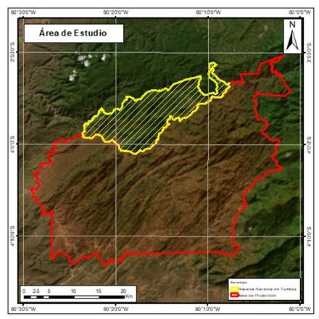
Figura 1. Área Protegida Puyango Tumbes.

Tipos de vegetación
La zona de Puyango-Tumbes tiene una gran variabilidad de tipos de vegetación que van desde los bosques secos tropicales hasta manglares en la zona baja. Muchas de las especies se encuentran vulnerables, amenazadas, o en peligro de extinción. La Tabla 2 muestra algunas de estas especies que se encuentran amenazadas por la deforestación (IUCN, 2021), minería ilegal y crecimiento urbano.

Tabla 2. Tipos de vegetación

Tipo de  Vegetación | Ubicación en la Zona Puyango-Tumbes | Especies Endémicas | Estado de  Conservación
Bosques Secos Tropicales | Principalmente en las zonas bajas y secas del área, especialmente en la región del Tumbes (Perú) y en la parte sur de Ecuador. | Crescentia cujete, Bursera graveolens | Vulnerable
Bosques Montanos Secos | En las zonas altas de las colinas del Puyango, especialmente en áreas cercanas a la frontera entre Ecuador y Perú. | Quercus spp., Anadenanthera colubrina | Casi Amenazada
Bosques Húmedos Montanos | Localizados en las zonas más altas de la cuenca del río Puyango, donde la humedad es más constante. | Podocarpus oleifolius, Clusia spp. | En Peligro
Bosques de Pino | En zonas elevadas cercanas a la frontera sur de Ecuador y áreas cercanas a la región de Loja. | Pinus radiata | Bajo riesgo
Matorrales y Arbustos | En áreas de transición entre los bosques y las zonas secas,  especialmente en las partes más áridas de la región. | Encilia americana, Mimosa spp. | No está en peligro
Manglares | En las zonas cercanas a la costa, especialmente en la región del río Tumbes y su desembocadura. | Rhizophora mangle, Avicennia germinans | Vulnerable
Fuente. Cristian Robayo, 2024

Tipos de fauna
Como lo indica la tabla 3, la conservación de la biodiversidad en Puyango Tumbes se ve amenazada y es crucial buscar opciones de protección para estas especies, muchas de las cuales están amenazadas por la deforestación y la caza furtiva (IUCN, 2021).
Tabla 3. Tipos de fauna.

Especie | Nombre científico | Estado de conservación
Perico Macareño | Forpus xanthops | Endémica vulnerable
Puma | Puma concolor | No endémica  Preocupación Menor
Zorro de Sechura | Lycalopex sechurae | No endémica vulnerable
Guayaquil Squirrel | Sciurus stramineus | No endémica Preocupación Menor
Culpeo | Lycalopex culpaeus | No endémica Preocupación Menor
Gato Montés Andino | Leopardus jacobita | No endémica vulnerable
Venado Cola Blanca | Odocoileus virginianus | No endémica Preocupación Menor
Boa de las Sabanas | Boa constrictor ortonii | No endémica Preocupación Menor
Zorro de Sechura | Lycalopex sechurae | No endémica vulnerable
Venado Cola Blanca | Odocoileus virginianus | No endémica Preocupación Menor
Armadillo de Nueve Bandas | Dasypus novemcinctus | No endémica Preocupación Menor
Colibrí Amazilia | Amazilia amazilia | No endémica  Preocupación Menor
Fuente. Cristian Robayo, 2024

Actividades económicas
La actividad agrícola en la región se distingue por el cultivo de productos esenciales, siendo el maíz duro uno de los más destacados (MAGAP, 2015). Para antes del 2010 el rendimiento de maíz era aproximadamente de 40 quintales por ha, ahora se obtiene un rendimiento de 160 – 200 quintales de maíz por hectárea. En Puyango, el café posee denominación de origen y representa un importante sector productivo, según (Robles, 2015) explora la evolución de la producción cafetera en Puyango, que ha experimentado variaciones notables en los últimos años. En el cantón Zapotillo, provincia de Loja, la actividad agrícola se distingue por el cultivo de arroz en las áreas más baja, además de cultivos de frutas como mango, frutos cítricos y banano también son significativos, ocupando una porción considerable de la superficie dedicada a la agricultura. (Sánchez, 2023).
La ganadería se basa en la crianza de ganado bovino destinado a la producción de carne y leche, donde se reconocieron tres tipos de bovinos criollos en la zona. En el cantón de

Zapotillo, la actividad económica principal es la crianza de caprinos, la crianza de cabras se ha vuelto un hábito común en esta zona, debido a la adaptación a las características del bosque seco tropical. La producción es extensiva, utilizando el pastoreo en zonas de bosque seco, particularmente durante la estación de lluvias. (Sánchez, 2023).
La actividad minera en la región brinda empleo a alrededor de 2,000 personas, la minería artesanal constituye el 70% de la actividad minera local, contando con 150 permisos vigentes para la extracción de oro aluvial y materiales de construcción. Además, la minería a pequeña escala se desarrolla en 20 concesiones registradas, dedicadas a la explotación de canteras y yacimientos metálicos (Rivera, 2014).

MÉTODOS
El enfoque metodológico de este estudio busca la conservación transfronteriza del bosque seco tropical en Puyango Tumbes, un ecosistema de notable importancia debido a su rareza y elevado nivel de endemismo. Este tipo de bosque, que se propaga por la costa pacífica de Ecuador y Perú, acoge una variedad única de flora y fauna que se ha adaptado a condiciones de sequía. Dentro de sus especies más emblemáticas sobresalen el algarrobo (Prosopis pallida) y el ceibo (Ceiba trichistandra), junto con una diversa fauna que incluye mamíferos, aves, reptiles y anfibios, todos indispensables para preservar la estabilidad de este hábitat (Wright, 2005).
En Puyango-Tumbes, los corredores ecológicos son esenciales para la preservación de la biodiversidad, puesto que vinculan partes de hábitats naturales que se encuentran aislados (Bennett, 2003). Los corredores ecológicos desempeñan un rol vital al simplificar la vinculación entre los bosques tropicales secos y los manglares. Este punto es particularmente relevante en una zona donde la división del hábitat ha sido significativa, debido a la deforestación y al crecimiento de la agricultura (Laurance et al., 2014).
Teledetección
Para este estudio se emplearon imágenes capturadas por el sensor Sentinel-2 que por sus propiedades técnicas son ideales para investigaciones de vegetación (Fletcher, 2012). Se utilizaron las siguientes bandas espectrales de Sentinel-2 MSI (MultiSpectral Instrument), seleccionadas por su relevancia en estudios de vegetación (ESA, 2013) y su capacidad para detectar variaciones en el contenido de clorofila, estructura del dosel y contenido de agua en la vegetación (Frampton, 2013).
Adicionalemente, se realizó la Corrección Atmosférica necesaria y utilizando SNAP Desktop desarrollado por la Agencia Espacial Europea (ESA), en combinación con la herramienta Sen2Cor Processor. Esta herramienta permite aplicar los algoritmos requeridos para convertir la reflectividad aparente (TOA) en reflectividad de la superficie terrestre (BOA) (Aguilar Arias, Mora Zamora, and Vargas Bolaños 2015). De acuerdo con Li et al. (2018) es posible representar la reflectividad aparente (TOA) de la siguiente manera:

$ρ_{TOA}\left(θ_{S},θ_{V},∅\right)=T_{g}^{OG}\left(θ_{S},θ_{V}\right)T_{g}^{OZ}\left(θ_{S},θ_{V},C_{OZ}\right)*\left[ρ_{R}+\left(ρ_{R+A}-ρ_{R}\right)T_{g}^{WV}\left(θ_{S},θ_{V},0.5C_{WV}\right)+\frac{ρ_{BOA}}{1-S_{R+A }ρ_{BOA}}T_{R+A}\left(θ_{S},θ_{V}\right)T_{g}^{WV}\left(θ_{S},θ_{V},C_{WV}\right)\right]$ (01)

Donde θS y θV son los ángulos solar y cenital, respectivamente, ∅ es el ángulo relativo azimutal, definido como la diferencia entre los ángulos solar y azimutal observado, Tg designa la transmisión gaseosa por vapor de agua (WV), ozono y otros gases (OG), CWV y COZ son los contenidos de WV y ozono, respectivamente, ρR representa la reflectancia de la atmósfera debido a la dispersión molecular Rayleigh, ρR+A representa la

reflectancia de la mezcla de moléculas y partículas de aerosol, 𝑇𝑅+𝐴 es la dispersión total de transmisión (hacia abajo y hacia arriba) debido a las moléculas y aerosoles, 𝑆𝑅+𝐴 es el albedo atmosférico esférico, ρBOA es la superficie de reflectancia a ser reparada por el procedimiento de corrección atmosférica (Li et al. 2018). La superficie de reflectancia puede ser obtenida de la reflectancia TOA como:

ρBOA
= xap∗ρTOA−xb
1+xc∗(xap∗ρTOA−xb)
(02)

Donde x𝐚𝐩, x𝐛, y x𝐜 son los coeficientes que omiten los ángulos geométricos y la salida del código 6SV. Usando estos coeficientes, la reflectancia en la superficie terrestre por píxel puede ser obtenida de la reflectancia TOA medida por el satélite (Li et al. 2018).
Índices Multiespectrales
El Índice de Vegetación Diferencial Normalizado NDVI se utilizó para determinar la cantidad de biomasa y se calcula generando una escala lineal que varía entre -1 y +1. A partir de estos valores, podemos determinar los niveles asociados a diferentes tipos de vegetación, según el valor obtenido (Tucker 1979). El índice está definido como:

Donde:
𝑁𝐷𝑉𝐼 = 𝑁𝐼𝑅−𝑅𝐸𝐷
𝑁𝐼𝑅+𝑅𝐸𝐷
(03)

NIR = Banda Infrarrojo Cercano RED = Banda del Visible Rojo

Los valores que se obtiene de este índice donde la vegetación está presente en el rango de
0.1 indican menor vigor y valores de hasta 1,0 indican mayor vigor.

Índice de Vegetación Mejorado (EVI)
El Índice de Vegetación Mejorado (EVI) fue desarrollado para corregir las limitaciones del NDVI, especialmente en áreas con alta densidad de vegetación, donde la saturación puede ser un problema. Este índice introduce un factor de corrección atmosférica y es menos sensible a los efectos del suelo y la atmósfera (Huete et al. 2011). El índice EVI está definido como:

𝑉𝐼 = 𝐺 × (𝑁𝐼𝑅−𝑅𝐸𝐷)
(𝑁𝐼𝑅+𝐶1×𝑅𝐸𝐷−𝐶2×𝐵𝐿𝑈𝐸+𝐿)
(04)

Donde, NIR es la Banda Infrarrojo Cercano, RED es la Banda del Visible Rojo, BLUE es la Banda del Visible Azul, G es Factor de ganancia (generalmente 2.5), C1 y C2 son los Coeficientes de corrección atmosférica (6 y 7.5, respectivamente) y L es el Factor de corrección de suelo (1). Los valores más altos del EVI indican mayor densidad y productividad vegetal.

Índice de Clorofila Roja Extendido (IRECI)
El Índice de Clorofila Roja Extendido (IRECI) es un indicador utilizado para evaluar la cantidad de clorofila en la vegetación, lo que permite estimar el estado de salud y productividad de las plantas. Este índice ha demostrado ser útil en la detección temprana de estrés vegetal y en el monitoreo del crecimiento de cultivos (Delegido, et al., 2013). El RECI es definido como:

𝑅𝐸𝐶𝐼 = (𝑁𝐼𝑅−𝑅𝐸𝐷𝐸𝐷𝐺𝐸1)
(𝑅𝐸𝐷𝐸𝐷𝐺𝐸2/𝑅𝐸𝐷)
(05)

Donde, NIR es la Banda Infrarrojo Cercano, REDEDGE1 y REDEDGE2 son las Bandas del Borde Rojo y RED es la Banda Visible Rojo. Valores más altos de IRECI indican una mayor presencia de clorofila y, por lo tanto, mayor vigor y productividad vegetal.

Índice de Pigmentación de la Senescencia (SIPI)
El Índice de Pigmentación de la Senescencia (SIPI) es un indicador diseñado para evaluar la relación entre los carotenoides y la clorofila en la vegetación, proporcionando información sobre el estado de estrés o senescencia de las plantas (Peñuelas, 1995). El índice SIPI se define como:

𝑆𝐼𝑃𝐼 = (𝑁𝐼𝑅−𝐵𝐿𝑈𝐸)
(𝑁𝐼𝑅−𝑅𝐸𝐷)
(06)

Donde, NIR es la banda de infrarojo cercano, BLUE es la banda visible azul y RED es la banda visible rojo. Valores más altos de SIPI indican un mayor contenido de carotenoides en relación con la clorofila, lo que puede señalar estrés vegetal, envejecimiento o deficiencias nutricionales.
El proceso del tratamiento de las imágenes satelitales está definido en la Figura 2 y describe el uso de las imágenes satelitales utilizadas y los índices utilizados para determinar el estado de la vegetación del área propuesta
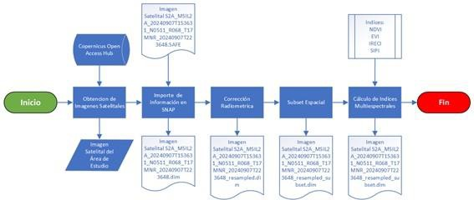
Figura 2. Procesamiento de imágenes satelitales.
Clasificación de Imágenes Satelitales
El proceso de clasificación se desarrolló utilizando un conjunto de entrenamiento compuesto por polígonos de muestreo por clase, seleccionados mediante un muestreo manual visual según las clases correspondientes. Los datos de entrada incluyeron las bandas espectrales

B2-B8A de Sentinel-2 y los índices de vegetación calculados (NDVI, EVI, SIPI e IRECI), optimizando así la discriminación entre clases de cobertura vegetal.
Método de Clasificación Random Forest
El estudio utilizó algoritmo Random Forest (RF) que es un método de aprendizaje automático que se basa en árboles de decisión (Breiman, 2001). Este método forma parte del conjunto de modelos de ensamblado, en particular de los bosques aleatorios e implica la fusión de varios árboles de decisión, lo que incrementa tanto la exactitud como la disminución de la variabilidad del modelo. Cada árbol se elabora empleando un conjunto aleatorio de datos de entrenamiento, utilizando el método denominado bootstrap aggregating (bagging). Este procedimiento contribuye a reducir el sobreajuste y a incrementar la habilidad del modelo para generalizarse (Pal, 2005).
El proceso de clasificación supervisada utilizando Random Forest incluye la selección de muestras aleatorias, la construcción de árboles de decisión. En cada nodo del árbol, se escoge un subconjunto aleatorio de variables predictoras para identificar la mejor manera de dividir los datos. Se continua con la votación de los árboles que se define como la emisión de una predicción de forma independiente y, para obtener el resultado final, se recurre a un proceso de votación mayoritaria en el caso de clasificación o al cálculo del promedio en el caso de regresión. Finalmente, se evalúa y valida el modelo utilizando diversas métricas, como la matriz de confusión, la exactitud general, el coeficiente Kappa y la importancia de las variables espectrales (Gislason, 2006). El modelo define que cada árbol en el bosque se entrena con un conjunto de datos de entrenamiento.

𝐷 = {(𝑥𝑖, 𝑦𝑖)}^{𝑛} (07)
𝑖=1
Donde xi representa las características espectrales de cada píxel y yi su clase. En cada nodo, se selecciona aleatoriamente un subconjunto de variables para determinar la mejor división según una métrica de partición, como el índice de Gini que se define como:
𝐺(𝑠) = 1 − ∑ 𝑝² (08)
𝑗
Donde pj es la proporción de muestras de la clase j en el nodo. La predicción final de un nuevo dato x se obtiene mediante votación por mayoría de los B árboles entrenados. La predicción final se define como:
𝑦̂ = modo{ℎ1(𝑥), ℎ2(𝑥), … , ℎ𝐵(𝑥)} (09)
Se configuraron el modelo con 100 árboles de decisión y una profundidad máxima de 20 niveles por árbol. La validación de la clasificación se realizó mediante una matriz de confusión, utilizando un conjunto independiente de datos para la validación mismo que representa el 30% de los puntos de muestreo.
Estimación de Biomasa
La biomasa aérea total es el peso seco del material vegetal presente en los árboles que tienen un diámetro a la altura del pecho (DAP) superior a 10 cm. Este valor corresponde a diversas partes del árbol, incluidos los troncos, la corteza, las ramas y las hojas. Para calcular la biomasa aérea de un bosque, es necesario aplicar una fórmula basada en un modelo alométrico, que utiliza datos del DAP igual o superior a 10 cm, así como la densidad de la madera. (Chave et al., 2014). El modelo de estimación de biomasa se define como:
𝐵𝐴𝑇 = ρ ∗ exp(−1,499 + 2,148 ∗ Ln(DAP) + 0,207 ∗ (LN(DAP))2 − 0,0281 ∗
(LN(DAP))³) (10)

Se utilizaron estudios realizados por la Universidad Nacional de Loja y la Universidad Técnica Particular de Loja de donde se obtuvieron nueve investigaciones que ofrecen información relevante acerca de biomasa referencial e inventarios forestales referenciales para el área de estudio. Se seleccionaron 13 estudios realizados entre 2013 y 2024 y en la elección de la información, se consideraron aspectos como la importancia de los datos aportados por cada estudio y la utilidad de sus hallazgos en el marco de esta investigación.
Se georreferenciaron las parcelas identificadas en la revisión bibliográfica utilizando las coordenadas reportadas en los estudios analizados, obteniendo un total de 26 parcelas útiles como muestra de biomasa. La biomasa promedio de las parcelas fue de 62,75 Ton/ha con un rango entre 3,24 a 185,78 Ton/ha.

Índices Multiespectrales por Parcela
Para obtener los índices multiespectrales por parcela, se desarrolló un código en la plataforma Code Editor de Google Earth Engine (GEE). Este código tiene el objetivo de procesar las imágenes satelitales de la colección L2A del satélite Sentinel-2 para calcular índices multiespectrales en un área específica delimitada por un polígono. Adicionalmente, se garantiza que las imágenes cubran completamente el área del polígono y que el porcentaje de nubosidad sea inferior al 30%, asegurando así la calidad de los datos utilizados. A partir de las imágenes, se extraen y calculan los índices multiespectrales. Estos índices se añaden como nuevas bandas a la imagen original, lo que permite un análisis más completo y detallado.
Posteriormente, se calculan estadísticas para cada uno de los índices y bandas dentro del área del polígono utilizando reductores de Google Earth Engine, que permiten calcular medidas como la media, la mediana y la desviación estándar a partir de las distribuciones espectrales de los píxeles.

Análisis de Correlación de Variables – Método Stepwise
Se utilizó el método de regresión stepwise y se desarrolló un código en lenguaje M que se ejecuta en MATLAB. Este código permitió la selección automática de los índices y bandas más relevantes para el ajuste del modelo final de estimación de biomasa. Aunque es útil para reducir la complejidad del modelo y mejorar su interpretabilidad, el método Stepwise puede ser sensible a la multicolinealidad y tender a sobreajustarse a los datos (Whittingham, 2006; Babyak, 2004).
𝑋𝑖 = α0 + α1𝑋1 + α2𝑋2 + ⋯ + α𝑖−1𝑋𝑖−1 + α𝑖+1𝑋𝑖+1 + ⋯ + α𝑝𝑋𝑝 (11)

Para evitar la multicolinealidad, se estimó el Factor de Inflación de Varianza (VIF) entre las variables predictoras. Para cada variable 𝑋𝑖, se ajusta un modelo de regresión lineal donde 𝑋𝑖, el modelo se expresa de la siguiente forma:

𝑉𝐼𝐹𝑖 = 1
1 – 𝑅2
𝑖
(12)

Donde, 𝑅² es el coeficiente de determinación del modelo de regresión para 𝑋𝑖. Un VIF alto (mayor que 10) indica que 𝑋𝑖 está altamente correlacionada con las demás variables predictoras, lo que puede afectar la estabilidad del modelo.
𝑖

Modelo de Estimación de Biomasa
Se consideran dos modelos matemáticos principales que examinan la relación entre las variables predictoras y la biomasa. El primero de ellos es el análisis de correlación, que evalúa la relación lineal entre las variables. El segundo modelo es la regresión lineal múltiple, que se utiliza en la regresión paso a paso (stepwise regression) para seleccionar las variables más relevantes.
Se comparó varios métodos de regresión múltiple para determinar cual de ellos se ajusta mejor a los datos reales de campo incluyendo la regresión lineal, polinomial, sinusoidal y de Fourier, todos ellos con beneficios y restricciones dependiendo del tipo de datos. El método de Fourier fue el que mejor se ajustó al modelo y fue utilizado para la determinación de la biomasa. El modelo puede ser expresado como expresión de la biomasa en relación a otras variables predictivas.
$=a_{0}+\sum_{k=1}^{N}{\left[a_{k}cos\left(kx\right)+b_{k}sin\left(kx\right)\right]}+…$ (13)
La regresión de Fourier es especialmente útil para representar datos con comportamiento periódico complejo y es común en el análisis espectral de series temporales (Brillinger, 2001). Para cada modelo, se modifica una regresión lineal mediante la función fitlm, se efectúan pronósticos y se determinan métricas de evaluación como el coeficiente de determinación R², el error medio cuadrático (RMSE), el error medio absoluto (MAE) y el estándar de información de Akaike (AIC).
Valoración de la Captura de Carbono
La biomasa estimada se multiplica por un factor de conversión de carbono, generalmente asumido como el 50% del peso seco de la biomasa. El modelo de valoración puede ser expresado de la siguiente forma:
𝐶𝐵𝑇 = 𝐵𝑇 ∗ 0,47 (14)
Donde CBT es el carbono almacenado en la biomasa y BT es la biomasa total.
De acuerdo con Jumbo et al. (2018), el almacenamiento de una tonelada de carbono equivale a la captura de 3,67 toneladas de dióxido de carbono atmosférico (CO2). La transformación a toneladas de CO2 puede ser expresado como:
𝐶𝑂₂𝑒𝑞 = 𝐶𝐵𝑇 ∗ 3,67 (15)
Donde CO2eq es el dióxido de carbono equivalente, CBT es el carbono almacenado en la biomasa y el factor de conversión de carbono a toneladas de CO2.
Balance Hídrico
El balance hídrico constituye un marco metodológico fundamental para la cuantificación y análisis de los flujos y reservas de agua en un sistema hidrológico definido. Para el cálculo del balance hídrico se utilizó el modelo utilizado por Cruz (2002).
𝑅𝑒𝑐 = 𝑃𝑝 − (𝐸 + 𝐸𝑇𝑂) (16)
Donde Rec es la recarga del acuífero de la cuenca medido en m³/año; Pp es la precipitación anual de la cuenta (m³/año); E es la escorrentía superficial anual de la cuenta (m³/año), y ETO es la evapotranspiración real anual (m³/año). Mediante el uso de la plataforma Google Earth Engine se obtuvieron los valores de Precipitación Anual Media y Temperatura Anual Media, usando los sensores CHIRPS Y MODIS

Para el cálculo de la precipitación anual total (𝑃𝑝 𝑡𝑜𝑡𝑎𝑙) se requiere determinar el volumen total de precipitación de la zona de estudio, de acuerdo con los PDOT de los cantones pertenecientes a la zona de estudio (GAD-Pindal, 2023), los valores de precipitación media varían entre los 100 mm y 1500 mm.

𝑃𝑝 = 𝑉𝑝𝑡 ∗ 𝐴 (17)
Donde, Vpt es el volumen total de la precipitación (mm) y A es el área de estudio (m²).
Para determinar el volumen de escurrimiento es necesario conocer el factor de escurrimiento de la zona en estudio (Tabla 4) de acuerdo con las características topográficas del territorio.
Tabla 4. Características topográficas del área de estudio

 | Textura del Suelo (mm)
Topografía/Vegetación
 | Gruesa | Media | Fina
Bosque
Plano (0-5% pendiente) | 0,10 | 0,30 | 0,40
Ondulado (5-10% pendiente) | 0,25 | 0,35 | 0,50
Escarpado (10-30% pendiente) | 0,30 | 0,40 | 0,60
Muy escarpado (>30% pendiente) | 0,32 | 0,42 | 0,63
Pastizal
Plano (0-5% pendiente) | 0,15 | 0,35 | 0,45
Ondulado (5-10% pendiente) | 0,30 | 0,40 | 0,55
Escarpado (10-30% pendiente) | 0,35 | 0,45 | 0,65
Muy escarpado (>30% pendiente) | 0,37 | 0,47 | 0,68
Agricultura
Plano (0-% pendiente) | 0,30 | 0,40 | 0,50
Ondulado (5-10% pendiente) | 0,50 | 0,6 | 0,70
Escarpado (10-30% pendiente) | 0,50 | 0,53 | 0,70
Muy escarpado (>30% pendiente) | 0,60 | 0,74 | 0,80
Fuente. Cristian Robayo, 2024
Según los PDOT (2023) de los cantones Puyango, Zapotillo y Pindal la mayor parte del área corresponde a suelos franco-limosos y franco arenosos, por lo tanto, la textura del suelo se ubica en una textura entre media y gruesa, además la topografía del terreno posee una pendiente media de 11.6% por lo que se determina que es un suelo escarpado, tal como se muestra en el perfil de elevación del área de estudio (Figura 3).

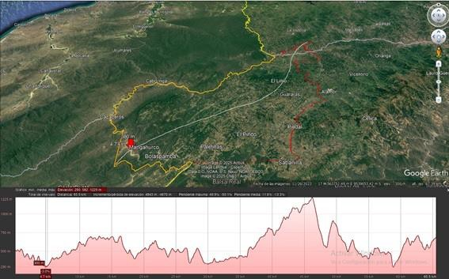
Figura 3. Perfil de elevación del área de estudio
Adicionalmente, siendo la agricultura la actividad económica principal y a su vez bosque la mayor cobertura de suelo se toma como factor de escorrentía el promedio para ambos usos de suelo, es decir 0,425 (Lemma et al., 2018), mismo que se reemplazará en la siguiente ecuación.
𝐸 = 𝐴 ∗ 𝐶 ∗ 𝑃𝑚 (18)
Donde, E es la escorrentía superficial (m³), A es el área de interés (m²), C es el coeficiente de escorrentía y Pm es la precipitación anual media (mm).
Finalmente se determinó el volumen de evapotranspiración media anual mediante el volumen de evapotranspiración media anual mediante la aplicación del modelo utilizado por Piñeda (2006).

$ETO=\frac{p}{\sqrt{9+\frac{p^{2}}{L^{2}}}}$ (19)
Donde, ETO es la evapotranspiración real (mm), 𝑝 es la precipitación media anual (mm), T es la temperatura media anual (°C) y L es el factor de evaporación. El factor de evapotranspiración se obtiene a partir de :

𝐿 = 300 + 25 ∗ 𝑇 + 0,05 ∗ 𝑇³ (20)
Donde T es la temperatura media anual en °C. Finalmente, la evapotranspiración media anual se obtiene a partir de la diferencia entre la precipitación total anual y el escurrimiento multiplicado por el factor de evapotranspiración. Siendo el factor de evapotranspiración el resultado de la división entre la evapotranspiración real sobre la media de precipitación anual. Siendo el factor de evapotranspiración el resultado de la división entre la evapotranspiración real sobre la media de precipitación anual.
𝐸𝑇𝐴 = (𝑃𝑝𝑡 − 𝐸) ∗ 𝐿 (21)

De igual forma se determinó la zona de importancia hídrica ZIH que se obtiene a partir del uso y cobertura del suelo. De acuerdo con el Ministerio de Agricultura, Ganadería y Pesca (MAG, 2020) se determinó el uso y cobertura del suelo en la zona de estudio (Tabla 5).
Tabla 5. Uso y cobertura de suelo del área de estudio

Uso y Cobertura | Área (Ha) | Porcentaje  %
Cuerpo de agua | 1224,26 | 1
Información no disponible | 354,16 | 0
Cultivos y pastizales | 42988,27 | 38
Tierra arbustiva y herbácea | 5050,71 | 4
Bosque nativo | 63958,83 | 56
Tierra sin cobertura vegetal | 160,71 | 0
Zona antrópica | 171,02 | 0
Fuente. Cristian Robayo, 2024
La cobertura y uso de suelo servirá para determinar el Índice de Protección Hidrológica como se observa en la Tabla 6.
Tabla 6. Índice de protección hidrológica

Nº | Tipo de cobertura vegetal / Uso actual del suelo | Índice de  protección hidrológica (IPH) | Importancia para  proveer el Servicio Ambiental Hídrico (SAH)
1 | Zona Poblada (ZU) | 0,00 | Muy Baja / Nula
2 | Zona Agrícola (C) | 0,27 | Baja
3 | Pastizal (P) | 0,39 | Baja
4 | Pasto más matorral (P+Ma) | 0,45 | Media
5 | Zona Agroforestal (Za) | 0,49 | Media
6 | Plantación forestal (Pf) | 0,70 | Alta
7 | Matorral (Ma) | 0,80 | Alta
8 | Bosque natural (Bn) | 1,00 | Muy Alta
9 | Páramo arbustivo (Pa) | 1,00 | Muy Alta
Fuente. Cristian Robayo, 2024
Para determinar el Índice de Protección Hídrica se aplicará el siguiente modelo

𝐼𝑃𝐻𝑇𝑜𝑡𝑎𝑙 = ∑^{𝑛}
𝑖=1
𝐼𝐻𝑃𝑖 ∗ % 𝐶𝑜𝑏𝑒𝑟𝑡𝑢𝑟𝑎 𝑖
(22)

Donde el IPH es el índice de protección hídrica total, IPHi es el índice de protección hídrica para la cobertura i, y %Coberturai es el porcentaje de superficie de la cobertura i.
Adicionalmente es necesario determinar los costos de oportunidad de las actividades económicas que compiten con el ZIH. Según el PDOT de los cantones Zapotillo, Puyango y Pindal las actividades principales se basan en la agricultura, sobre todo en la producción de Café y Maíz y son tomados como costos de oportunidad.
Según el acuerdo ministerial 046 – 2023 del Ministerio de Agricultura y Ganadería se oficializa el precio del quintal de maíz valorándolo en $16,5 por quintal de maíz, mientras que el quintal de café procesado en la zona de Puyango se está vendiendo entre los $250 a $300 (MAG, 2024).

Finalmente se puede obtener el valor de la productividad hídrica de la zona de importancia hídrica (ZIH) o costos de captación del agua a través del siguiente modelo de valoración:

$VH=\sum_{i=1}^{n}{\left(\frac{α iB_{i}Ab_{i} }{{O C}_{i}}\right)}$ (23)

Donde, VH es el valor de captación hídrica de la zona de importancia hídrica (ZIH) en
$/m³, αi es la importancia de la cobertura de la ZIH en la cuenca i en función del recurso hídrico en porcentaje (%), Bi es el costo de oportunidad de la actividad que compite con la ZIH en la cuenca ($/ha/año), Abi es el área de la ZIH en la cuenca, y OCi es el volumen del agua captada por la ZIH de la cuenca. La determinación del valor del beneficio del servicio hídrico es la multiplicación Rec que es la recarga del acuífero por el valor de productividad hídrica (VH).

RESULTADOS
Los resultados del análisis realizado en el presente estudio muestran que la creación de un parque binacional en la región de Puyango-Tumbes es viable y necesario. El área seleccionada que apenas el 27% de la vegetación es todavía bosque nativo de un total de 113 mil hectáreas (Tabla 8).
El análisis de las imágenes satelitales Sentinel2 utilizando Random Forest, logró una precisión de predicción de 70,57%, con un RMSE de 1,507 y un coeficiente de 0,716, reflejando una precisión aceptable, pese a la complejidad del área. A nivel de clases, los afloramientos rocosos y suelos descubiertos alcanzaron las mayores precisiones (95,17% y 95,50%, respectivamente), mientras que el bosque y las áreas agrícolas lograron 90,60% y 89,00%. Las zonas urbanas, aunque con alta precisión (93,85%), mostraron la menor correlación (0,315), sugiriendo confusión en su clasificación debido a su heterogeneidad espectral.

Índice de conservación
El resultado de las imágenes satelitales permitió establecer el uso y cobertura de suelo (Tabla 7) y estos revelan que los terrenos desnudos o arbustivos son los que ocupan la mayor superficie, constituyendo el 36% del total del área examinada. Esto debido a que hay suelos con escasa vegetación o en proceso de regeneración. Adicionalmente, tanto las áreas forestales como las agrícolas constituyen el 27% de la superficie, cada categoría, lo que refleja un equilibrio entre la conservación de ecosistemas naturales y la utilización del terreno para actividades de producción agrícola. Los cuerpos acuáticos constituyen el 8% de la superficie. Finalmente, solo el 3% del total de la superficie corresponde al uso de terreno para zonas urbanas, lo que indica un grado de urbanización bajo en comparación con otras áreas de cobertura.
Tabla 7. Coberturas del suelo

Cobertura | Área (Ha) | Porcentaje (%)
Suelo Desnudo / Arbustivo | 40866,26 | 36
Bosque | 30729,81 | 27
Cuerpos de Agua | 8982,42 | 8
Suelo Agrícola | 30412,38 | 27
Urbano | 2917,08 | 3
Área de Protección | 113907,95 | 100
Fuente: Cristian Robayo, 2024

La degradación de los bosques y ecosistemas naturales se lo puede apreciar en la Figura 4 mostrando ya solo remanentes de bosques nativos y parches de bosques rodeados de parcelas de producción agrícola

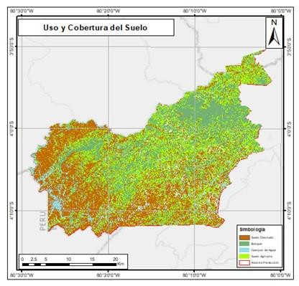
Figura 4. Clasificación de la imagen satelital (Uso y Cobertura de suelo)
Los ecosistemas forestales del sur del Ecuador representan una notable diversidad de formaciones vegetales que se distribuyen a lo largo de diferentes pisos altitudinales y condiciones bioclimáticas, estas formaciones vegetales (Figura 5), que van desde bosques bajos y arbustales hasta bosques siempreverdes, forman un mosaico ecológico único caracterizado por diferentes características como precipitación, fenología y composición florística y su recuperación es crítica. La tabla 8 presenta una caracterización detallada de cinco ecosistemas forestales principales, destacando sus características distintivas y patrones ecológicos.
Tabla 8. Ecosistemas en el área de estudio

Ecosistema | Área (Ha) | Porcentaje  %
Bosque bajo y arbustal deciduo de tierras bajas del jama-zapotillo | 167,99 | 0,15
Bosque deciduo de tierras bajas del jama-zapotillo | 17907,06 | 15,77
Bosque deciduo piemontano del catamayo-alamor | 18295,24 | 16,11
Bosque semideciduo piemontano del catamayo-alamor | 19624,42 | 17,28
Bosque siempreverde estacional piemontano del catamayo-alamor | 11673,03 | 10,28
No identificado | 45897,17 | 40,41
Total | 113564,9 | 100,00
Fuente: Cristian Robayo, 2024

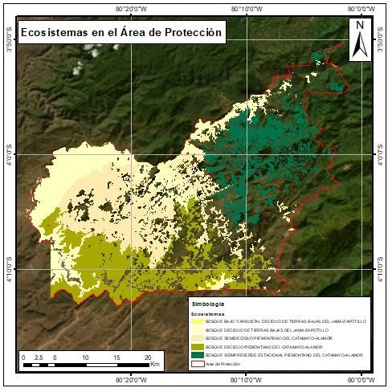
Figura 5. Ecosistemas existentes en el área de estudio

Los ecosistemas fragmentados secos del área propuesta para la creación del parque binacional Puyango-Tumbes presentan especies de animales y plantas en peligro de extinción o vulnerables. La creación del área protegida en la parte ecuatoriana permitirá conservar a muchas especies de biodiversidad y recuperar a las especies más vulnerables y endémicas de estos ecosistemas.
El área propuesta cumple con los indicadores de conservación en aspectos como la biodiversidad, la conectividad ecológica, la cobertura forestal, y los servicios ecosistémicos, entre otros (Tabla 9).

Tabla 9. Tabla de índices de conservación

INDICADORES NACIONALES |  | Cumple | Cumple | No cumple
 |  | Cumple | parcialmente | No cumple
Localización geográfica, límites y superficie del área de conservación propuesto. |  | X
Aspectos Físicos | Caracterización del recurso suelo. | X
Aspectos Físicos | Caracterización del recurso agua. | X
Aspectos Físicos | Caracterización del recurso aire. | X
Aspectos Biológicos | Descripción del estado de los ecosistemas. | X
Aspectos Biológicos | Descripción del estado  de la cobertura vegetal y uso del suelo. | X
Aspectos Biológicos | Descripción del estado de la flora y fauna. | X
Aspectos Biológicos | Identificación de valores de conservación. | X
Aspectos Biológicos | Identificación de servicios ambientales. | X
Aspectos Socioeconómicos | Descripción de la situación de la población local (aspectos demográficos). | X
Aspectos Socioeconómicos | Enfoque de género e interculturalidad. | X
Aspectos Socioeconómicos | Enfoque económico y acceso a servicios básicos. | X
Aspectos Socioeconómicos | Sistemas productivos. | X
Anexos | Mapas, fotografías,  encuestas, convenios y actas de compromiso | X
Fuente: Cristian Robayo, 2024

Balance Hídrico
El análisis de los aspectos socioeconómicos mostró que la actividad principal es la agricultura en la zona y por ende su dependencia de agua. Los bosques deciduos característicos del área propuesta tienen precipitaciones entre 500 y 1800 mm de precipitación anual,

mostrando un déficit hídrico significativo. Toda el área propuesta tiene un promedio de precipitación de 2380,06 mm al año con una temperatura promedio de 23,8 °C.
Los datos meteorológicos fueron obtenidos del Satélite Chirps y NOOA y se pudo obtener la cantidad de agua almacenada en el suelo. El procedimiento descrito en la metodología se inició con la estimación de la precipitación total anual convirtiendo el valor de la precipitación anual media a metros, y a partir de este valor de 2,38 m. se estimó valor de precipitación anual total en m³ con un volumen de 2.702.912.700.6 m3 de agua. Para el coeficiente de escorrentía se determinó un valor de 0,425, dato obtenido de la Tabla (8) según las características de cobertura y topografía del terreno, al aplicarlo a la ecuación (19) se objetivo un valor total de 1.152.208.025,89 m3 como escurrimiento medio anual.
Para determinar la evapotranspiración se obtuvo primero el factor de evapotranspiración tomando en cuenta la temperatura media anual del año 2024 y fue de 1569,06, factor que permitió estimar el volumen de evapotranspiración de 707,99 m³ y la evapotranspiración anual de 463.717.625,1 m³/año. Finalmente, al reemplazar todos los valores en modelo descrito en la metodología se obtiene una oferta hídrica de 1.095.152.056,98 m³/año para el área de estudio.

Costos de oportunidad
La captación de agua en este estudio proviene de la precipitación existente en el páramo andino. Debido a la baja evapotranspiración y a la estructura abierta y porosa del suelo, la capacidad de retención de agua es elevada. Para calcular este valor, se consideró el índice de protección hidrológica (IPH), el cual se determina en función de las características de la cobertura vegetal y el uso actual del suelo. En este caso, Bosque Nativo, seguido por Cultivos y Pastizales, por lo que presentan un IPH de 0,72.
Para la obtención de los costos de oportunidad del uso del suelo, se utilizó información del PDOT de Puyango. En el área de estudio existen un total de 1124,45 ha dedicadas a la producción de café, además de 21527,68 ha dedicadas a la producción de maíz, con una producción de aproximadamente 43 quintales por hectárea para café y 60 quintales por hectárea de maíz (PDOT-PUYANGO, 2021). Los costos de oportunidad se presentan en la Tabla 10.

Tabla 10. Costo de oportunidad

Cultivo | Ha | Rendimiento (qq/Ha/ año) | Valor unitario ($/qq) | Valor total
Café | 1.124,5 | 43 | 250,97 | $12.087.879,75
Maíz | 21.527,7 | 60 | 16,50 | $21.312.406,66
Total |  |  |  | $33.400.286,41
Fuente: Cristian Robayo, 2024

De modo que el costo de oportunidad de la actividad que compite con la ZIH en la cuenca por año es: $1.474,49 por hectárea por año.
Valor de la productividad hídrica de la zona de importancia hídrica (ZIH)

El valor de productividad hídrica se determinó reemplazando los valores en la ecuación
(23) de modo que:

VH =
0.72 ∗ $1474,49/Ha ∗ 22652,14 Ha

1095152056,98 𝑚³

Por lo tanto, el valor por m³ de captación de agua es de VH= US$ 0,02. La determinación del valor del beneficio del servicio hídrico es:
𝐵 = 1095152056,98 𝑚³ ∗ 0,02195 𝑈𝑆$
𝐻𝑎
𝐵 = 24.038.587,65 US$

Valoración del Servicio de Almacenamiento de Carbono

Tomando en cuenta el valor de la Media Anual para el precio de Carbono, tomando en cuenta resultado de la aplicación de la ecuación 13, para la estimación de Carbono almacenado en la Biomasa, ecuación 15 para el cálculo del Dióxido de Carbono Equivalente, y la ecuación 14 para la valoración económica de la captación de carbono en el área de estudio, tomando en cuenta como valor referencial el precio de 74.96 US$ por Tonelada almacenada, según el valor de la Media Anual de SEDECO2.

Tabla 11. Valoración del servicio de almacenamiento de carbono.

Biomasa Estimada | Carbono (Ton) | CO2 (Ton) | Valor (US$)
1685359,79 | 792119,101 | 2907077,102 | $217.914.499,57

Por lo tanto, se considera que el valor para la captación de carbono en el área de estudio es de más de 217 millones de dólares americanos US$ (Tabla 11), siendo el valor unitario por hectárea de 2064.16 US$ / Ha.

Valor económico total de los BSA

Estimación final del valor económico de los bienes y servicios ambientales de almacenamiento de carbono y agua del área de estudio (Tabla 12).

Tabla 12. Valores económicos del almacenamiento de Carbono y Agua.

Valor económico por almacenamiento de carbono US$ | Valor económico por almacenamiento de agua (US$) | Valor económico total (US$)
$217.914.499,57 | $ 24.038.587.65 | $241.953.087.22

DISCUSIÓN
La aplicación del algoritmo Random Forest para la categorización de las coberturas terrestres ha demostrado un rendimiento sobresaliente, alcanzando una exactitud global del 70,57%, con un RMSE de 1,507 y un coeficiente de 0,716. Los resultados indican una notable precisión en la detección de erupciones rocosas, con un 95,17%, así como en el mapeo de terrenos, que alcanzó el 95,50%. Esto respalda la eficacia del método para describir el territorio de manera confiable.
El análisis multitemporal de índices espectrales reveló que el SIPI surgió como el predictor más relevante, obteniendo un valor de 0,209, seguido por el EVI con 0,160 y el NDVI

con 0,125. Estos hallazgos subrayan la importancia clave de estos índices en la identificación de coberturas vegetales, proporcionando una sólida base para futuras investigaciones sobre el seguimiento de la vegetación en la zona.
El análisis del reparto espacial de las coberturas terrestres reveló un patrón significativo. Predominan los terrenos desnudos o arbustivos, que abarcan el 36% del área total, seguidos de una distribución equilibrada entre bosques y terrenos agrícolas, cada uno representando el 27%. Esta configuración territorial sugiere un delicado equilibrio entre la conservación de ecosistemas naturales y el impulso de actividades productivas.
El estudio de la correlación entre variables espectrales y biomasa mostró que la banda B11 presenta la relación más destacada, con un valor de 0,45986, seguida por la banda B5 (0,38667) y la banda B7 (0,35304). Este hallazgo es especialmente relevante para el cálculo de la biomasa en ecosistemas similares, ofreciendo una base metodológica para futuras investigaciones sobre la cuantificación del carbono.
Finalmente, la comparación de modelos para el cálculo de la biomasa evidenció que el modelo de Fourier proporcionó el ajuste más afinado, con un R² de 0,999, estimando una biomasa total de 1.685.359,79 toneladas. Aunque este resultado plantea un riesgo de sobreajuste, establece un punto de referencia crucial para la valoración de los servicios ecosistémicos en la región.
La estimación económica del servicio de captura de carbono, que asciende a US$235 millones, junto con el valor del servicio de agua de US$24 millones, destaca la significativa contribución económica de los servicios ecosistémicos en la región. Esta valoración proporciona argumentos sólidos para la implementación de políticas de conservación y gestión sostenible.
El equilibrio hídrico del área analizada, caracterizado por una precipitación media anual de 2. 380,06 mm y una provisión de agua de 1.095 millones de m³, resalta la importancia del territorio como un área crucial para la retención de agua. Además, el índice de escorrentía de 0,425 indica una capacidad moderada del sistema para almacenar agua.
Los niveles de conservación evaluados muestran un cumplimiento favorable de los criterios nacionales en diversas áreas físicas, biológicas y socioeconómicas, lo que refuerza la relevancia ecológica de la zona y su potencial para la preservación a largo plazo.
Por otro lado, el costo de oportunidad calculado de $1.474,49 por hectárea anualmente, considerando la producción de café y maíz, se presenta como un indicador económico fundamental para el diseño de estrategias de conservación y para la compensación por servicios ambientales.
Asimismo, la productividad hídrica, fijada en US$0,02 por m³ de agua recolectada, se convierte en un elemento esencial para la gestión sostenible de este recurso y para la implementación de sistemas de remuneración por servicios ambientales.
La combinación de tecnologías de teledetección con estudios económico-ambientales ha demostrado ser un enfoque efectivo para una evaluación integral de los servicios ecosistémicos, proporcionando una base científica robusta que respalda la toma de decisiones en la gestión del territorio.
Finalmente, la investigación ofrece un marco metodológico que permite la evaluación de servicios ecosistémicos en ecosistemas similares, integrando de manera efectiva el análisis de imágenes satelitales, el modelado estadístico y la evaluación económica del medio ambiente.

CONCLUSIONES
La región de Puyango Tumbes tiene varios elementos de biodiversidad que se encuentran en peligro de extinción o muy vulnerables como las especies Podocarpus oleifolius, Clusia spp que se encuentran en peligro y Crescentia cujete, Bursera graveolens vulnerable. También hay

especies de animales en peligro como el perico macareño Forpus xanthops, especie endémica. Desde el punto de vista del índice de conservación, la región abarca varios tipos de bosque desde el bosque siempreverde piemontano hasta el bosque bajo y arbustivo decidual, ecosistemas muy críticos y susceptibles de transición de zonas húmedas a zonas secas y desérticas, especialmente porque están fragmentados. Razón por la cual, la creación del área protegida en la parte ecuatoriana permitirá conservar a muchas especies de biodiversidad y recuperar a las especies más vulnerables y endémicas de estos ecosistemas.
Los argumentos presentados en los resultados sustentan la creación del área de protección, se conservaría 1.09 hectómetros cúbicos de agua, y sus bosques almacenaría 792 mil toneladas de carbono. El valor económico de estos servicios ambientales alcanzaría un poco más de US$ 241 millones, tomando en cuenta el precio promedio del carbono para el 2024 y el valor del agua en base a los costos de oportunidad de la región. En definitiva, la creación del área protegida se justifica desde el punto de vista ambiental y se sustenta en los valores de los servicios ambientales más importantes.
REFERENCIAS
Bass M. S., Finer M., Jenkins C. N., Kreft H., Cisneros-Heredia D. F., McCracken S. F., Nigel C.A. Pitman, Englsih P. H., Swing K., Villa G., Di Fiori A., Voigt C. C. and Kunz T. (2010). Global Conservation Significance of Ecuador’s Yasuní National Park. PLoS ONE 5(1): e8767. https://doi.org/10.1371/journal.pone.0008767.
Bennett, A.F. (1998, 2003). Linkages in the Landscape: The Role of Corridors and Connectivity in Wildlife Conservation. IUCN, Gland, Switzerland and Cambridge, UK. xiv + 254 pp. https://doi.org/10.2305/iucn.ch.2004.fr.1.en.
Bongaarts J. (2019). IPBES, 2019. Summary for Policymakers of the Global Assessment Report on Biodiversity and Ecosystem Services of the Intergovernmental Science‐Policy Platform on Biodiversity and Ecosystem Services. Population and Development Review 45 (3): 680–81. https://doi.org/10.1111/padr.12283.
Boyd, J. and Banzhaf S. (2007). What Are Ecosystem Services? The Need for Standardized Environmental Accounting Units. Ecological Economics 63 (2–3): 616–26. https://doi.org/10.1016/j.ecolecon.2007.01.002.
Breiman, L. (2001). Bosques aleatorios. Aprendizaje automático, (45), 5–32. doi:https://doi.org/10.1023/A:1010933404324.
Buytaert, W. and De Bièvre B. (2012). Water for Cities: The Impact of Climate Change and Demographic Growth in the Tropical Andes. Water Resources Research 48 (8): W08503. https://doi.org/10.1029/2011WR011755.
Chape, S., Harrison J., Spalding M. and Lysenko I. (2005). Measuring the Extent and Effectiveness of Protected Areas as an Indicator for Meeting Global Biodiversity Targets. In Philosophical Transactions of the Royal Society B: Biological Sciences, 360: 443–455. Royal Society. https://doi.org/10.1098/rstb.2004.1592.
CISPDR. (2016). PLAN NACIONAL DE LA GESTIÓN INTEGRADA E INTEGRAL DE LOS RECURSOS HÍDRICOS DE LAS CUENCAS Y MICROCUENCAS HIDROGRÁFICAS DE
ECUADOR. Changjiang Institute of Survey Planning Design and Research, Ecuador. https://suia.ambiente.gob.ec/files/MEMORIA%20PLAN%20NACIONAL%20DEL%20AGUA. pdf?utm_source.
Crespo Nuñez X. L., Monge Amores L. E. and Sancho Zurita J. V. (2023). Uso de La Teledetección Para Calcular El Carbono Secuestrado Por El Bosque Municipal Protegido -Quito. Ciencia Latina Revista Científica Multidisciplinar 7 (6): 2333–2346. https://doi.org/10.37811/cl_rcm.v7i6.8858.
Cruz S. (2002). Valoración económica del recurso hídrico para determinar el pago por servicios ambientales en la cuenca del río Calán, Siguatepeque, Honduras. Revista de Biología Tropical, 3(50): 1051-1062.
ESA. (2013). Sentinel-2 User HandbooK. ESA Standard Document, European Space Agency. https://sentinel.esa.int/documents/247904/685211/Sentinel-2_User_Handbook

GAD-Pindal. (2023). Actualización del Plan de Desarrollo y Ordenamiento Territorial 2023 – 2027. Mancomunidad de Municipalidades del Sur. Pindal. Ecuador. Obtenido de https://www.bing.com/search?q=pdot+pindal&cvid=0b8c7103982947a6b50d87a99c07ef16&gs
_lcrp=EgRlZGdlKgYIABBFGDkyBggAEEUYOTIGCAEQABhAMgYIAhAAGEAyCAgDEO kHGPxV0gEINzQ5NGowajSoAgCwAgA&FORM=ANAB01&PC=NMTS
GAD-Puyango (2023). Plan de Desarrollo y Ordenamiento Territorial de Puyango, GAD-Puyango, Ecuador.
GAD-Zapotillo (2023: Actualización del Plan de Desarrollo y Ordenamiento Territorial de GAD Zapotillo, GAD-Zapotillo, Ecuador.
Gislason, P. (2006). Random Forests for land cover classification. Pattern Recognition Letters, 4(27): 294-300.
Goh E. (2023). Walking Oﬀ-Trail in National Parks: Monkey See Monkey Do, Leisure Sciences, 45(1): 1-23. https://doi.org/10.1080/01490400.2020.1755750.
Gómez-S. R., Chaves, M. E., Ramírez, W., Santamaría, M., Andrade, G., Solano, C. y Aranguren S. (Eds.). (2021). Evaluación Nacional de Biodiversidad y Servicios Ecosistémicos de Colombia. Instituto de Investigación de Recursos Biológicos Alexander von Humboldt, Programa de Naciones Unidas para el Desarrollo y el Centro Mundial de Monitoreo para la Conservación del Programa de las Naciones Unidas para el Medio Ambiente, Ministerio Federal de Medio Ambiente, Conservación de la Naturaleza y Seguridad Nuclear de la República Federal de Alemania. Bogotá, D. C., Colombia.
Guerra, M. y Zaldumbide, D. (2010). La agonía del Puyango: agua, minería y contaminación. Letras Verdes 7: 35-37.
IUCN. (2004). ´´How Much is an ECOSYSTEM Worth?´´ASSESSING THE ECONOMIC VALUE
OF CONSERVATION. Washington. DC. https://lib.icimod.org/record/11714.
Jumbo Eras, E., Herrera-Feijoo, R. J., Ávila-Andrade, A., Chicaiza-Ortiz, Á., Morocho-Cuenca, M., y Chicaiza-Ortiz, C. (2021). Evaluación de la biodiversidad, amenazas y estatus de conservación de la flora y fauna del Bosque Petrificado Puyango. Green World Journal, 4(2): 2-4. https://doi.org/10.53313/gwj42018.
Kaltmeier, O. (2021). National Parks from North to South: An Entangled History of Conservation and Colonization in Argentina. Inter-American Studies 34. Trier; New Orleans: WVT Wissenschaftlicher Verlag Trier; University of New Orleans Press.
Kleemann, J., Zamora, C., Villacis-Chiluisa, A. B., Cuenca, P., Koo, H., Noh, J. K., Fürst, C., & Thiel,
M. (2022). Deforestation in Continental Ecuador with a Focus on Protected Areas. Land, 11(2): 3.10.3390/land11020268 https://doi.org/10.3390/land11020268.
Laurance, W. F., Clements, G. R., Sloan, S., O’Connell, C. S., Mueller, N. D., Goosem, M., Venter, O., Edwards, D. P., Phalan, B., Balmford, A., Van Der Ree, R., & Arrea, I. B. (2014). A global strategy for road building. Nature, 513(7517): 229–232. https://doi.org/10.1038/nature13717.
Lemma, T. M., Gessesse, G. D., Kassa, A. K. and Edossa, D. C. (2018). Effect of spatial scale on runoff coefficient: Evidence from the Ethiopian highlands. International Soil and Water Conservation Research, 6: 289-296. https://doi.org/10.1016/j.iswcr.2018.08.002.
Li, Y., Chen, J., Ma, Q., Zhang, H. K., & Liu, J. (2018). Evaluation of Sentinel-2A Surface Reflectance Derived Using Sen2Cor in North America. IEEE Journal of Selected Topics in Applied Earth Observations and Remote Sensing, 11(6): 1997–2021. https://doi.org/10.1109/JSTARS.2018.2835823.
MAATE. (2017a). Ministerio de Ambiente, Agua y Transicion Ecológica. Reserva de Biosfera Transfronteriza Bosques de la Paz, un hito ambiental de integración regional. Quito-Ecuador. https://www.ambiente.gob.ec/reserva-de-biosfera-transfronteriza-bosques-de-la-paz-un-hito- ambiental-de-integracion-regional/
MAATE. (2017b). Ministerio de Ambiente, Agua y Transicion Ecológica. El florecimiento de los guayacanes pinta de amarillo los bosques de Zapotillo. Quito-Ecuador. https://www.ambiente.gob.ec/el-florecimiento-de-los-guayacanes-pinta-de-amarillo-los- bosques-de-zapotillo/
Mason, N., Ward, M., Watson, J. E. M., Venter, O., and Runting, R. K. (2020). Global opportunities and challenges for transboundary conservation. Nature Ecology and Evolution, 4(5): 694–701. https://doi.org/10.1038/s41559-020-1160-3.

Metcalf, C. J. E., Graham A. L., Huijben S., Barclay V. C., Long G. H., Grenfell B. T., Read A. F. and Bjørnstad O. N. (2011). Partitioning Regulatory Mechanisms of Within-Host Malaria Dynamics Using the Effective Propagation Number. Science 333 (6045): 984–88. https://doi.org/10.1126/science.1204588.
Mora, A., Jumbo-Flores, D., González-Merizalde, M., y Bermeo-Flores, S. A. (2016). Niveles de metales pesados en sedimentos de la cuenca del río puyango, Ecuador. Revista Internacional de Contaminacion Ambiental, 32(4): 385–397. https://doi.org/10.20937/RICA.2016.32.04.02.
Morante-Carballo, F., Herrera-Narváez, G., Jiménez-Orellana, N., & Carrión-Mero, P. (2020). Puyango, Ecuador petrified forest, a geological heritage of the cretaceous albian-middle, and its relevance for the sustainable development of geotourism. Sustainability, 12(16): 6579. https://doi.org/10.3390/su12166579.
Myers, N., Mittermeier, R. A., Mittermeier, C. G., Da Fonseca, G. A. B. and Kent, J. (2000). Biodiversity hotspots for conservation priorities. Nature,| 3(403): 853-858. https://doi.org/10.1038/35002501
Oviedo-Anchundia, R., Moina-Quimí, E., Naranjo-Morán, J., & Barcos-Arias, M. (2017). Contamination by heavy metals in the south of Ecuador associated to the mining activity. Bionatura, 2(4): 437–441. https://doi.org/10.21931/RB/2017.02.04.5.
Pal M. (2005). Clasificador forestal aleatorio para la clasificación por teledetección. Revista Internacional de Teledetección, 1: 217-222.
ParksWatch. (2003). Perfil de Área Protegida – Perú Zona Reservada de Tumbes. Tumbes-Perú. https://www.parkswatch.org/parkprofiles/pdf/turz_spa.pdf?utm_source
Peñuelas J. (1995). Índices semiempíricos para evaluar la relación carotenoides/clorofila-a a partir de la reflectancia espectral de las hojas. Photosynthetica, 2(31), 221-230.
Puno N. (2014). Environmental management of the puyango-tumbes river basin in Ecuador and Peru. In Securing Water and Wastewater Systems: Global Experiences (pp. 161–187). https://doi.org/10.1007/978-3-319-01092-2_8
Robles K. (2015). FORTALECIMIENTO DE LA CADENA PRODUCTIVA Y DE VALOR DEL CAFÉ EN EL CANTÓN PUYANGO, PROVINCIA DE LOJA, AÑO 2015. Tesis de Grado. UNIVERSIDAD NACIONAL DE LOJA.
https://dspace.unl.edu.ec/jspui/bitstream/123456789/10157/1/Kelly%20Mar%C3%ADa%20Rob les%20C.pdf
Sánchez D. (2023). ESTIMACIÓN DE LOS REQUERIMIENTOS HÍDRICOS DE LOS CULTIVOS DEL SISTEMA DE RIEGO ZAPOTILLO, PROVINCIA DE LOJA. Universidad Nacional de
Loja; Facultad Agropecuaria y de Recursos Naturales Renovables; Tesis de Grado, Carrera de Ingeniería Agrícola.
https://dspace.unl.edu.ec/jspui/bitstream/123456789/26014/1/Diego%20Alcivar%20Sanchez%2 0Alejandro.pdf
Shepherd, Robert P., Simsovic D. and Latourelle A. (2022). Managing Canada’s National Parks: Integrating Sustainability, Protection, and Enjoyment. in Evert Lindquist, and others (eds), Policy Success in Canada: Cases, Lessons, Challenges, Oxford Academic. https://doi.org/10.1093/oso/9780192897046.003.0017, accessed 3 Apr. 2025.
Silva Mena, C. J. (2022). Análisis del convenio internacional de la cuenca hidrográfica del río Puyango- Tumbes y el desarrollo de la población de la zona. TecnoHumanismo, Revista Científica, 2(7): 7- 10.
Silva Mena, C. J., Merino Velásquez, J. y Dios Espinoza, D. M. (2022). Análisis del convenio internacional de la cuenca hidrográfica del río Puyango-Tumbes bajo una mirada socio- económica. TecnoHumanismo, Revista Científica, 2(8): 1-14.
Tucker, C. J. (1979). Red and Photographic Infrared l,lnear Combinations for Monitoring Vegetation.
Remote Sensing of Environment, 2(8), 127-150.
Vári, Á., Podschun, S. A., Erős, T., Hein, T., Pataki, B., Iojă, I. C., Adamescu, C. M., Gerhardt, A., Gruber, T., Dedić, A., Ćirić, M., Gavrilović, B., & Báldi, A. (2022). Freshwater systems and ecosystem services: Challenges and chances for cross-fertilization of disciplines. Ambio, 51(1): 135–151. https://doi.org/10.1007/s13280-021-01556-4.

Watson, J. E. M., Evans T., Venter O., Williams B., Tulloch A., Stewart C., Thompson I., Ray J. C., Murray K., Salazar A., McAlpine C., Potapov P., Walston J., Robinson J. G., Painter M., Wilkie D., Filardi C., Laurance W. F., Houghton R. A., Maxwell S., Grantham H., Samper C., Wang S., Laestadius L., Runting R. K., Silva-Chávez G. A., Ervin J. and Lindenmayer D. (2018). The Exceptional Value of Intact Forest Ecosystems. Nature Ecology and Evolution, 2: 599-610. https://doi.org/10.1038/s41559-018-0490-x.
Whittingham, M. (2006). Why do we still use stepwise modelling in ecology and behaviour? Journal of Animal Ecology, 5(75), 1182-1189.
https://besjournals.onlinelibrary.wiley.com/doi/10.1111/j.1365-2656.2006.01141.x?utm_source. Woodley S., MacKinnon K., McCanny S., Pither R., Prior K., Salafsky N., and Lindenmayer D. (2019). “Gestión y Manejo de Áreas Protegidas Para La Diversidad Biológica y Las Funciones Del Ecosistema.” In Gobernanza y Gestión de Áreas Protegidas. ANU Press.
https://doi.org/10.22459/ggap.2019.21.
Wright, S. J. (2005). Tropical forests in a changing environment. Trends in Ecology and Evolution, 20(10): 553–560. https://doi.org/10.1016/j.tree.2005.07.009.
Zepeda, A. C., Heuvelink E. and Marcelis L. F. M. (2023). Carbon Storage in Plants: A Buffer for Temporal Light and Temperature Fluctuations.” Silico Plants 5 (1): diac020. https://doi.org/10.1093/insilicoplants/diac020.

ISSN: 2600-5921

DISTRIBUCIÓN ESPACIAL DE CONCENTRACIONES DE ARSÉNICO TOTAL, pH y TEMPERATURA EN LA LAGUNA DE PAPALLACTA

SPATIAL DISTRIBUTION OF TOTAL ARSENIC CONCENTRATIONS, pH AND TEMPERATURE IN LAGUNA OF PAPALLACTA
Gissela Jácome¹, Erika Murgueitio Herrera ^{2,3}*, Cesar Leiva³
¹Consultora Privada, Ecuador, gissesja@gmail.com
²Centro de Nanociencia y Nanotecnología, Universidad de las Fuerzas Armadas ESPE, Av. Gral. Ruminahui s/n, Sangolqui P.O. Box 171-5-231B, Ecuador
³Departamento de Ciencias de la Tierra y de la Construcción, Universidad de las Fuerzas Armadas ESPE, Av.Gral. Ruminahui s/n, Sangolqui P.O. Box 171-5-231B, Ecuador; esmurgueitio@espe.edu.ec; caleiva@espe.edu.ec;

* Autor de correspondencia: Universidad de las Fuerzas Armadas-ESPE, esmurgueitio@espe.edu.ec
Recibido: 17 de diciembre de 2024 / Aceptado: 02 de abril de 2025

RESUMEN
El objetivo de esta investigación fue determinar la distribución espacial de las concentraciones de arsénico total en la laguna de Papallacta, utilizando el método probabilístico de Kriging. La metodología consistió en la toma de muestras de agua en distintos puntos de la laguna, registrando sus respectivas ubicaciones geográficas. Posteriormente, se caracterizaron las muestras mediante la evaluación de los parámetros pH y temperatura, empleando un medidor multiparamétrico. Con esta información, se generó una base de datos georreferenciada de los parámetros físico–químicos de las muestras, que fue utilizada como insumo principal en el software R. Este programa permitió desarrollar un estudio geoestadístico compuesto por tres fases principales: 1) Análisis exploratorio de datos, donde se obtuvieron los estadísticos descriptivos, así como diagramas de caja y de dispersión de las variables analizadas,
2)Análisis estructural, en el que se calcularon los variogramas experimentales y se ajustaron a modelos teóricos para cada variable, 3) Fase de predicción, que utilizó un interpolador para estimar los valores de arsénico, pH y temperatura en zonas no muestreadas. Los resultados permitieron generar modelos predictivos de la distribución espacial de arsénico, pH y temperatura en la laguna. Se recomienda utilizar estos mapas como herramienta de referencia en estudios de caracterización de parámetros físico- químicos y contaminantes en otras lagunas o cuerpos de agua similares.
Palabras clave: arsénico; variograma; geoestadística; predicción; interpolación.

ABSTRACT
The objective of this research was to determine the spatial distribution of total arsenic concentrations in the Papallacta Lagoon using the probabilistic Kriging method. The methodology involved collecting water samples from various points in the lagoon and recording their geographic coordinates. The water was then characterized by measuring pH and temperature using a multiparameter meter. With this data, a georeferenced database of the physicochemical parameters of the samples was created, which served as the primary input for the R software. Using this software, a geostatistical analysis was conducted in three main phases: 1) Exploratory data analysis, which included calculating descriptive statistics and generating box plots and scatter plots for the variables studied, 2) Structural analysis, where

Revista GEOESPACIAL, 22(1): 28-47

experimental variograms were computed and fitted to theoretical models for each variable.3) Prediction phase, in which an interpolator was used to estimate the values of arsenic, pH, and temperature in unsampled areas. The results of the study led to the development of predictive models for the spatial distribution of arsenic, pH, and temperature in the lagoon. These maps are recommended as valuable tools for future studies on the characterization of environmental physicochemical parameters and contaminants in other lakes or lagoons.

Keywords: arsenic; variogram; geostatistics; prediction; interpolation.

INTRODUCCIÓN
El Arsénico se encuentra distribuido abundantemente en la naturaleza y puede encontrarse en el aire, agua y suelo pues este elemento puede liberarse al ambiente por algunos procesos agrícolas e industriales. Este elemento puede estar en dos estados orgánico e inorgánico, en estado inorgánico es más peligroso que en estado orgánico (Instituto Nacional del Cáncer, 2015). Este elemento es uno de los más nocivos que se pueden encontrar, debido a lo cual la exposición de este a los humanos resulta peligrosa. Los seres humanos pueden estar expuestos al Arsénico mediante tres vías principales: por inhalación de aire, por absorción dérmica, por ingestión de alimentos y agua. La principal vía de exposición al Arsénico es a través de alimentos y agua (Medina Pizzali, Robles, Mendoza, & Torres, 2018).
Existen varios reportes sobre exposición al Arsénico por agua de consumo humano, varios de estos casos podemos verlos en Argentina, Chile, México, El Salvador, Nicaragua, Perú, Bolivia, España, Tailandia, China; se debe resaltar que la Organización Mundial de Salud (OMS) categorizó al Arsénico como un elemento químico nocivo para la salud pública (FLUENCE, 2018).
También existen algunos estudios sobre el contenido de Arsénico en aguas geotérmicas, subterráneas, sedimentos de algunas regiones o provincias del Ecuador. Por ejemplo, en la región andina Centro-Norte se encontró Arsénico, estos resultados muestran que el Arsénico total en aguas geotérmicas tiene un rango 2 μg/L a 969 μg/L (Cumbal, y otros, 2009).
En particular al estudiar la laguna de Papallacta, esta suministra la sexta parte de agua a la población de Quito y Papallacta; los habitantes de Papallacta que en su mayoría es una población totalmente rural dependen del agua y alimento de esta zona que debido al consumo cotidiano de agua con presencia de Arsénico se encuentran expuestos a un riesgo real de contaminación (EcoFondo Ecuador, 2015).
Otro caso de contaminación con Arsénico es el caso de las aguas naturales de la Laguna Papallacta, sitio donde ocurrió un derrame el 8 de abril del 2003 producido por la construcción del OCP el cual puso en peligro el agua de Quito. Este accidente se debió a una rotura del SOTE que produjo un derrame de crudo en la reserva Cayambe Coca, la misma que afectó a la laguna de Papallacta cubriendo cerca de la mitad de su extensión (Weemaels, 2003).
Debido a este problema latente de contaminación en los años 2006-2009 se realizaron algunos proyectos; uno de estos trabajos fue realizado por el CEINCI (Centro de Investigaciones Científicas), hoy llamado CENCINAT (Centro de Nanociencia y Nanotecnología), proyecto en donde se encontró que las concentraciones de Arsénico en Laguna de Papallacta fueron entre 390 y 670 μg/L y entre 39 a 10.560 μg/L en las aguas termales y ríos (Oilwatch Latino América, 2006).
Los Sistemas de Información Geográfica (SIG) son programas informáticos que obtienen, almacenan, procesan, analizan y manipulan varios tipos de datos que poseen posicionamiento espacial (ubicación geográfica). Estos datos son utilizados frecuentemente para generar mapas o coberturas las mismas que al combinarse ayudar a caracterizar o saber el comportamiento de las diferentes variables que intervienen en este proceso. Recientemente investigadores han empezado a utilizar los sistemas geográficos como herramientas para la caracterización,

predicción, estimación o creación de modelos que muestren la distribución geográfica de una variable (Niño, 2008).
La primera fase de este estudio Geográfico es el Análisis Exploratorio de datos (EDA), proceso en donde se ejecuta un estudio descriptivo de los datos de la variable de estudio analizando los estadísticos básicos (medidas de localización) y representaciones gráficas diferentes que ayudarán a localizar datos anómalos y los patrones del comportamiento regular de la variable (Chica Olmo,2003).
Además, cabe mencionar que esta fase posee un gran peso en el estudio Geoestadístico pues al efectuar la prueba cualitativa y examinar parámetros como gráficos, forma de distribución, medidas descriptivas se establecerán el cumplimiento o no de las hipótesis o requisitos mínimos para la aplicación de la Geoestadística (Leiva, 2014).
Existe gran cantidad de métodos gráficos ocupados para el Análisis exploratorio de datos (EDA) en los últimos años. Estas representaciones gráficas son consideradas métodos gráficos efectivos cuando al ser evaluadas y valoradas poseen capacidad de análisis y características de distribución espacial (alisado y asperezas). Una de las características de distribución espacial es la propiedad de alisado; cualidad global cuyo campo temporal expresa medidas de tendencia central de la variable (media, moda, mediana) y dispersión de observaciones georreferenciadas de la variable con correlación espacial. Otra propiedad son las asperezas de distribución; cualidad local que se refiere a todos los datos ubicados a una distancia de un elemento con propiedades de alisado, un ejemplo de estas características son las observaciones anómalas. Las representaciones gráficas se dividen en alisados (diagramas de tallo y hoja e histogramas) y asperezas (gráficos de dispersión y diagrama de caja). Una nueva manera de clasificación para procesos de Análisis exploratorio de datos es la consideración de dos aspectos importantes como: los procesos de representación de distribución espacial y específicos de visualización de la variable de estudio con unificación espacial (global, local y multivalente) (Chasco Yrigoyen, 2003).
El Análisis estructural o variográfico, es la fase en donde se examina la correspondencia que concurre entre la variable con su posición geográfica y la continuidad espacial de la misma por medio de la función de correlación espacial creada en esta etapa. Además, en este paso se generan gráficos de dispersión de la variable con respecto a sus coordenadas, semivariogramas experimentales que serán ajustados a modelos teóricos pues estos no poseen una función matemática que los defina; los semivariogramas muestran la variabilidad espacial que gobierna la variable de análisis (Guerra, Gómez, González, & Zambrano, 2006).
El semivariograma o variograma es considerado como la base de la Geoestadística, función intrínseca aleatoria que muestra la porción promedio espacial cuadrática de los valores numéricos de la variable a una longitud denominada h (Jiménez Espinosa, 2003). La función 2γ(h) es considerada como variograma, la cual aplicando la definición matemática de la varianza en función de un valor deseado de una variable aleatoria (Ver ecuación 1,2,3 4,5):

2𝛾(ℎ) = 𝑉(𝑍(𝑥 + ℎ) − 𝑍(𝑥)) | (01)
= 𝐸((𝑍(𝑥 + ℎ) − 𝑍(𝑥))² − (𝐸(𝑍(𝑥 + ℎ) − 𝑍(𝑥))² | (02)
(𝐸(𝑍(𝑥 + ℎ) − 𝑍(𝑥)) = 0 | (03)
(𝐸(𝑍(𝑥 + ℎ) − 𝑍(𝑥)) = 0 | (04)
= 𝐸((𝑍(𝑥 + ℎ) − 𝑍(𝑥))² | (05)

La función variograma o semivariograma cuando es divida a la mitad representa la función semivarianza γ̅(h), caracterizada por mantener la correspondencia espacial de la variable. función semivarianza es calculada a través del semivariograma experimental del estudio utilizando la técnica de momentos para su obtención por medio (Ver ecuación 6)

$$\overline{γ\left(h\right)=\frac{Σ(Z\left(x+h\right)-Z({x))}^{2}}{2n}}$$ | (06)
Siendo Z(x) el valor de la variable en una posición x, Z(x + h) será el valor de la variable de otra muestra cercana a x y separada a una distancia h, n es el número de parejas alejadas por la misma distancia h.
El método de Interpolación Kriging es un conjunto de pasos intensivos del procesador. La velocidad al efectuar esta herramienta dependerá de la cantidad de puntos en el dataset de entrada y del tamaño de la ventana de búsqueda; los valores altos indican que es necesario más datos. El kriging universal reconoce que existe un elemento estructural presente y que la tendencia local varía de una localización a otra (ESRI, 2019)
El Kriging Ordinario es un predictor insesgado espacial basado en la correlación espacial de la propiedad. Además, es método de predicción que genera modelos continuos en base a datos discretos los cuales son estacionarios sin tendencia y suponen una media desconocida, pero de valor constante. El Kriging Ordinario manipula los datos para eliminar la tendencia y proveer medidas estadísticas o medidas de error (Delgado & Martínez, 2015).
El Kriging universal es interpolador que crea mapas de contornos tomando como base puntos conocidos ubicados en una malla irregular con una tendencia evidente, asume una covarianza conocida para expresar una correlación de puntos vecinos (Warnes, 1986). Además, podemos decir que el Kriging Universal es un predictor local aplicado a los datos para minimizar el error de estimación de los puntos a predecirse, identifica de manera cuantitativa y cualitativa los datos estimando la semi-varianzas y semivariogramas obtenidos para ser utilizados en la interpolación (Burgess & Webster, 1980).
Para la validación del modelo, esta fase se ejecutada la predicción de los valores de la variable en lugares desconocidos y la validación de dichos puntos para lo se efectúa la eliminación de los datos obtenidos del semivariograma y se estima los valores a partir del semivariograma ajustado obteniendo así los valores predicción de los puntos nuevos y sus respectivos de errores de predicción (Guerra, Gómez, González, & Zambrano, 2006).

METODOLOGÍA
DESCRIPCIÓN DEL ÁREA DE ESTUDIO

La laguna Papallacta se encuentra localizada en la Parroquia Papallacta perteneciente al Cantón Quijos de la Provincia de Napo. Se encuentra localizada en la vía Quito Papallacta- Baeza, dos kilómetros antes de llegar a la población de la Parroquia Papallacta y dos horas al este de la ciudad de Quito; su ubicación geográfica es 00°22’10” latitud (sur) y 78°10’06” longitud (oeste) (Galarza Álvarez, 2014) (Murgueitio et al 2024).

MUESTREO
Se realizaron tres muestreos en épocas de sequía y de lluvia, en la laguna de Papallacta , con la ayuda del GPS Mobile Mapper Field Spectra 20 se ubicaron los puntos geográficos de 75 muestras de agua recolectadas. Para la recolección se utilizó un batómetro Estas muestras fueron recolectadas en botellas de plástico de 500 ml seguidamente fueron etiquetadas,

almacenadas en un cooler de espuma flex y finalmente fueron transportadas al Centro de Nanociencia y Nanotecnología (CENCINAT) ubicada en la Universidad de las Fuerzas Armadas “ESPE”, se aplicó la norma técnica ecuatoriana para calidad del agua, muestreo, manejo y conservación de muestras (NTE INEN 2169:2013). También, se aplicó la técnica de muestreo probabilístico aleatorio simple para que todas las muestras seleccionadas al azar tengan la misma oportunidad de ser escogidas; demostrando que todas tienen la misma oportunidad de ser elegidas, además estas muestras deben representar todas las características o propiedades del conjunto del cual van a ser extraídas es decir deberán ser representativas (Peliza Ancallay, 2010). (Ver Figura 1)
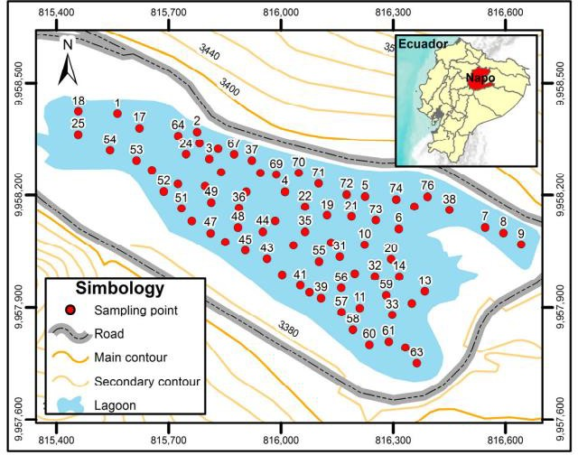
Figura 1. Mapa de ubicación de la zona de estudio

RECOPILACIÓN Y GENERACIÓN DE UNA BASE DE DATOS
Para la determinación de parámetros fisicoquímicos: para la temperatura (método 2550), el potencial de hidrógeno (método 2550) y el potencial de hidrógeno (método 2550 4500-H+ B), se utilizó el equipo multiparamétrico HQ 30 d. Además, para los sulfatos (método 4500 SO₄=), los nitratos (método 4500 NO₃- B) y la turbidez (método nefelométrico 2130 B), se emplearon diversos métodos, según se describe en el Manual de Métodos Estándar para el Examen de Agua y Aguas Residuales (APHA, 1992), realizados con un espectrofotómetro con lámpara UV/Visible (Hach modelo Specord S600, Analytic Jena, Turingia, Alemania). Para la determinación total de arsénico, se utilizó un espectrómetro de absorción atómica (EAA) Perkin Elmer AAnalyst 800 de Shelton, Connecticut, EE. UU., con su sistema de inyección FIAS y el software Perkin Elmer WinLab32 para AA, versión 7.4.1.0730 (2014) AA Winlab. Para este proceso, se empleó la metodología 3500 B para arsénico, según la sección 3114, descrita en el Manual de Métodos Estándar para el Análisis de Agua y Aguas Residuales (APHA, 1992). Se realiza una curva de calibración con mantenimiento técnico anual.
Esta base de datos georreferenciada muestra una estructura con varios campos como: número de muestra, coordenada UTM Este (m), coordenada UTM Norte (m), concentración de arsénico (μg/l), concentración de arsénico (mg/l), pH, temperatura (°C); esta base fue subida en formato.csv al programa Arcmap y mediante herramientas propias del mismo se logró transformar estos datos en shapes de puntos de las concentraciones de arsénico, pH y temperatura con sus respectivas coordenadas.
Para ejecutar este modelo geoestadístico, se procedió a separar la base de datos geográfica generada por dos grupos mediante el comando data.ids de la librería Caret del software R, esta librería efectuó un sorteo al azar separando las muestras. El primer conjunto (65 puntos) se empleó para efectuar el estudio estadístico, estimar el variograma y crear el modelo; el segundo

conjunto (11 puntos) fue ocupado para la verificación, comparación de los datos del modelo de predicción con los datos obtenidos en campo.
Se empleó el método de kriging para generar superficies continuas de predicción de arsénico, pH y temperatura. Las variables auxiliares (pH y temperatura) fueron seleccionadas por su correlación significativa con el arsénico (coeficiente de Pearson > 0.7). El modelo fue validado eliminando un subconjunto de puntos, estimando sus valores con el modelo y comparando los errores de predicción. Respecto al pH, se ha demostrado que influye en la concentración, movilidad, especies arsenicales y toxicidad del arsénico (Alarcón Herrera, Leal, Miranda, Benavides, & Martín Domínguez, 2013). Por otra parte, se escogió a la variable temperatura debido a la correlación positiva que mantiene con el arsénico como se mencionan en algunos estudios. Uno de estos casos fue el del Valle de Zimapán en Hidalgo que demostró que la temperatura está conectada con las concentraciones de arsénico obteniendo un coeficiente de correlación alto y significativo (Arreguín Cortés, Soto, Chávez Guillén, & Smedley, 2012).
Para ejecutar los modelos geoestadísticos de pH y temperatura, se procedió a separar la base de datos geográfica generada dos grupos mediante el comando data.ids de la librería Caret del software R, esta librería efectuó un sorteo al azar separando las muestras. El primer conjunto (54 puntos) se empleó para efectuar el estudio estadístico, estimar el variograma y crear el modelo; el segundo conjunto (11 puntos) fue ocupado para la verificación, comparación de los datos del modelo de predicción con los datos obtenidos en campo.

JUSTIFICACIÓN DEL TAMAÑO DE MUESTRA
En la creación del modelo geoestadístico es primordial contar con una cantidad considerable de datos de la variable a modelar, Oliver y Webster (2015) mencionan que el número ideal de datos para poder generar un buen modelo de predicción de alguna variable en estudio es 100 datos como mínimo; sin embargo, para este estudio se empleó 75 muestras al establecido ya que la recolección de datos de las variables a estudiar (arsénico, pH y temperatura) en campo fue difícil por diferentes factores que afectaron su obtención. La cobertura espacial y el diseño de muestreo aleatorio simple aseguran la representatividad estadística del área de estudio a pesar de esta limitación.
ANÁLISIS ESTRUCTURAL DE DATOS
Cálculo del variograma experimental
El variograma experimental omnidireccional fue construido con los puntos muestreados de cada variable empleando la función vario.calc del paquete RGeostats perteneciente al software estadístico R (Guajala Agila & Zambrano Solís, 2016). La nube variográfica es una función que ayuda a ubicar los valores extraños de la variable cuando se calcula el variograma experimental (Alfaro Sironvalle, 2007). Para poder obtener esta herramienta de análisis variográfico se utilizó la herramienta cloud.calc del paquete RGeostats del software R (Guajala Agila & Zambrano Solís, 2016).

Ajuste del variograma experimental a un modelo teórico
El ajuste del variograma experimental a un modelo de variograma teórico constituye un paso primordial en este estudio geoestadístico, puesto que el modelo que se tome servirá como insumo principal para los cálculos posteriores de esta investigación. Cabe señalar la existencia de dos tipos de variogramas; los variogramas experimentales y los variogramas teóricos (Guajala Agila & Zambrano Solís, 2016). Los variogramas experimentales son modelos obtenidos a través de los datos de una variable en estudio y los variogramas teóricos son modelos representados por medio de una ecuación matemática; los modelos teóricos son generalmente usados para ajustar los variogramas experimentales, debido a que estos poseen

propiedades o características y expresiones matemáticas que los modelos experimentales carecen haciéndolos inútiles al momento de su aplicación en predicciones con interpoladores (Sommer C, Fernández L, Rivas S, & Gutiérrez R, 2000).La función empleada para ejecutar este proceso fue model.auto de la librería RGeostats perteneciente al software estadístico R, este comando utilizó un algoritmo numérico que busca encajar automáticamente el modelo experimental de la variable en estudio con uno de los varios modelos teóricos almacenados en el paquete RGeostats (Guajala Agila & Zambrano Solís, 2016).Los modelos teóricos automáticamente considerados por el programa estadístico R para el ajuste del modelo experimental de la variable principal (concentraciones de arsénico) fue el modelo efecto pepita, cardinal sine. Estas estructuras fueron seleccionadas por el programa debido al ajuste que logró el programa del variograma experimental con el variograma teórico.
Para realizar la verificación del modelo teórico de la variable principal y las variables auxiliares se empleó la validación cruzada, este proceso ejecutó la función neigh.input de la librería RGeostats del programa estadístico R para definir las cualidades del vecindario móvil de búsqueda de la variable de la investigación (Guajala Agila & Zambrano Solís, 2016). Las características del vecindario móvil con las que se trabajó en este estudio se detallan enseguida:
- Puntos máximos en la vecindad: 16
- Puntos mínimos en la vecindad: 6
- Definición de sectores: Si
- Número de sectores: 8
- Puntos máximos de muestras por sector: 2
- Anisotropía: No
- Radio de búsqueda: En el caso del radio de búsqueda se tomó en cuenta la distancia en donde el variograma experimental y teórico se empiezan ajustar pertenecientes a los variogramas ajustados de las variables en estudio.
Además, cabe mencionar que se utilizó el comando x.valid de la librería RGeostats para generar el histograma de error de la validación cruzada del modelo generado.

Predicción
En esta fase se efectúa la elaboración del mapa de predicción de la variable en estudio empleando como interpolador kriging ordinario sobre una grilla regular con una resolución definida para Este y Norte. Este tamaño de resolución adecuada es obtenido mediante la metodología aplicada por Hengl (2006) tomando como base la densidad de muestras tomadas en un área de estudio según la expresión matemática siguiente:

Resolución (p)= 0.0791*√𝐴  𝑁 | (07)

Siendo A la superficie del área de estudio de la variable expresada en m² y N es el número total de puntos muestreados. En esta investigación se utilizó un tamaño de pixel de 5m x 5m para todas las variables (Concentración de Arsénico, pH y temperatura).
Además, la predicción espacial se efectuó mediante la función Kriging del paquete RGeostats del programa R, con las características de vecindad móvil mencionadas anteriormente. El resultado final serán mallas regulares con los valores predichos de las variables de estudio en cada nodo y el error de predicción para cada valor respectivamente (Guajala Agila & Zambrano Solís, 2016).
Elaboración del mapa de predicción para el manejo en un SIG
Para efectuar la creación de los mapas de predicción y errores de predicción de la variable principal y las variables secundarias se utilizó inicialmente el software R, empleando el comando db.write se exportó este archivo en formato ASCII constituido por cuatro campos los

cuales fueron: coordenada oeste, coordenada sur, valores de la variable predicha y errores de predicción.
Seguidamente, este archivo fue importado al software ArcMap por medio de herramientas de ArcToolbox propias de este programa; este software fue escogido debido a las características que posee para poder subir y manejar información en varios formatos. Los modelos de las variables predichas y errores de predicción mantuvieron las características de resolución del pixel del ASCII creado por el programa R para evitar problemas de visualización del mapa.

Verificación del Modelo Geoestadístico
La validación del modelo geoestadístico se efectuó mediante el empleo del segundo grupo de muestras que no se usaron para el estudio geoestadístico. En el caso de la variable principal se extrajo 11 puntos de concentración de arsénico con los cuales se verifico los valores obtenidos en campo con los valores predichos del modelo de concentración de arsénico generado. Para las variables pH y temperatura se efectuó la validación del modelo mediante el empleo del segundo grupo de muestras que no se usaron para el estudio geoestadistico obtenidas al azar por la librería caret. Se extrajeron 11 puntos para pH y temperatura, estos datos fueron comparados con los valores predichos de los modelos de predicción obtenidos.

RESULTADOS Y DISCUSIÓN
Para la Laguna Papallacta, el promedio o media de pH de los datos obtenidos fue 7.4, encontrándose dentro de los límites establecidos en la tabla 1 del libro VI del TULSMA Anexo 1 (Ministerio del Ambiente de la República del Ecuador, 2015).
También, los datos de pH del agua de la laguna Papallacta obtenidos en este estudio se encuentran entre el rango de 6.9 a 8; estos valores de pH fueron parecidos a los valores de pH obtenidos en la investigación de Molina Santos, Terneus Jácome, Yánez Morretta y Cueva Sánchez (2018) donde se obtuvieron valores de pH entre 7 a 9 de la laguna.
Los datos de las s de agua de la Laguna Papallacta tuvieron un valor de media o promedio de temperatura de 12.8 °C, ubicándose dentro de los límites establecidos en la tabla 12 del libro
VI del TULSMA Anexo 1 (Ministerio del Ambiente de la República del Ecuador, 2015).Además, cabe mencionar que los datos de temperatura (°C) de las muestras de la laguna Papallacta obtenidos en este estudio se encuentran entre el rango de 12 a 13.9 (°C) con una media de 12.8°C; este valor de temperatura promedio fue similar al obtenido en la investigación de Villacreces (2015) donde se obtuvo un valor promedio de temperatura de 12.7 °C. Para la Laguna Papallacta, el promedio o media de concentración de arsénico de los datos obtenidos fue 0.22 mg/,L encontrándose fuera de los límites establecidos en la tabla 1 del libro VI del TULSMA Anexo 1 (Ministerio del Ambiente de la República del Ecuador, 2015).Los datos de concentraciones de arsénico de la laguna Papallacta obtenidos en este estudio se encuentran entre el rango de 18 a 652 μg/l; estas concentraciones evidentemente son inferiores a las concentraciones obtenidas en la investigación de Zuñiga (2009) donde se obtuvieron concentraciones de arsénico entre 677 a 1203 μg/l de la laguna. Esta disminución de concentraciones de arsénico de la laguna es atribuida a la dilución efectuada por la época de invierno en este cuerpo de agua; pues los muestreos efectuados para la obtención de muestras de agua se realizaron en septiembre 2018, mes correspondiente al período de invierno (Galarza Álvarez, 2014). La laguna en época de invierno aumenta su volumen de 8000000 m³ a un volumen aproximado de 13500000 m³ (Zuñiga, 2009). Además, cabe recordar que este efecto de dilución también sucedió para las muestras obtenidas en enero 2019, mes que aunque no corresponde al período de invierno fue época de lluvias. En enero en la parte oriental del país ocurrieron lluvias de intensidad variable, con mayor incidencia en la zona centro-sur y estribaciones de la cordillera oriental, en la ciudad de Puyo se registró 53.4 mm de lluvia entre

el día de 18 y 19 de enero del 2019, según el mapa del INAMHI se presentaron lluvias en las últimas horas en las provincias de Guayas, Napo y Pastaza. (Servicio Nacional de Gestión de Riesgos y Emergencias, 2019). Estas lluvias lograron reducir la concentración de arsénico en la laguna, pues esta llega a tener un volumen aproximado 13500000 m³ en épocas lluviosas (Ver Tablas 1,2,3).

Tabla 1. Resumen estadístico de la variable As
N | 65
Media | 0.2254
Desviación Estándar | 0.1367
Coeficiente de Variación | 0.6063
Simetría | 0.7218
Curtosis | 0.6371
Cuartiles
0% | 0.02
25% | 0.1075
50% | 0.215
75% | 0.3125
100% | 0.65
Tabla 2. Resumen estadístico de la variable pH
N | 54
Media | 7.4164
Desviación Estándar | 0.3392
Coeficiente de Variación | 0.0457
Simetría | 0.0449
Curtosis | -1.2090
Cuartiles
0% | 6.89
25% | 7.08
50% | 7.43
75% | 7.68
100% | 7.99

Tabla 2. Resumen estadístico de la variable temperatura
N | 54
Media | 12.822
Desviación Estándar | 0.4776
Coeficiente de Variación | 0.0372
Simetría | 0.3877
Curtosis | -0.6083
Cuartiles
0% | 12
25% | 12.5
50% | 12.8
75% | 13.1
100% | 13.9

MODELOS GEOESTADÍSTICOS DE PREDICCIÓN DE LAS VARIABLES DE ESTUDIO

Para la variable As, el coeficiente de variación es mayor al 30%, lo cual presume un problema de variación de datos; la curtosis de la variable presenta un valor de 0.6371 mostrando una distribución se llama leptocúrtica indicando una mayor concentración de los datos en torno a la media. (Barrios Calmaestra,2005). La media posee un valor de 0.2254 mayor que la mediana de 0.22, determina que los datos se encuentren localizados en su mayoría hacia la derecha; el coeficiente de asimetría es positivo, enseña que la distribución está levemente cargada hacia los valores superiores a la media.
En la variable pH, el coeficiente de variación es 0.4%, lo cual presume una homogeneidad en los datos; la curtosis de la variable muestra un valor de -1.2090 mostrando una distribución llamada platicúrtica con una menor concentración de datos en torno a la media (Barrios Calmaestra, 2005). La media posee un valor de 7.4164 menor que la mediana de 7.435, determina que los datos se encuentren localizados en su mayoría hacia la izquierda; el coeficiente de asimetría es positivo, enseña que la distribución está levemente cargada hacia los valores superiores a la media.
En la variable temperatura el coeficiente de variación es 0.3%, lo cual presume una homogeneidad en los datos; la curtosis de la variable posee un valor de -0.6083 mostrando una distribución llamada platicúrtica con una menor concentración de datos en torno a la media como se indica en el histograma (Barrios Calmaestra, 2005). La media posee un valor de 12.822 mayor que la mediana de 12.80, determina que los datos se encuentren localizados en su mayoría hacia la derecha; el coeficiente de asimetría es positivo, enseña que la distribución está levemente cargada hacia los valores superiores a la media.

Diagramas de caja de las variables concentración de arsénico, pH y temperatura

Los diagramas de caja de las variables (concentración de arsénico, temperatura, pH) respectivamente.La Figura 2 (a) & (b) indicaron que las variables auxiliares no presentan valores extremos o anómalos; en el caso de la variable principal se detectó como indica en la figura 3(c) la presencia de un valor anómalo, el cual fue revisado cuidadosamente.

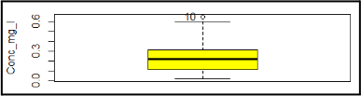 | 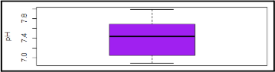 | 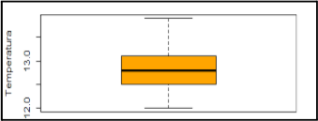
a) As mg/L | b) pH | c)Temperatura °C
Figura 2. Diagrama de Caja: a) As , b) pH , c) temperatura

Diagramas de dispersión de las variables

Los gráficos de dispersión de la variable pH (ver Figuras 3 (c ) y ( d) ) no identificó valores extremos a considerar; concluyendo que existe tendencia por lo que se le considera no estacionario, es decir que la distribución conjunta es variante a cualquier valor de h. Es decir que la media no es constante para toda la región.Los gráficos de dispersión de la variable temperatura (ver Figuras 3 (e) y (f) no identificó valores extremos a considerar; concluyendo que existe tendencia por lo que se le considera no estacionario, es decir que la distribución conjunta es variante a cualquier valor de h. Es decir que la media no es constante para toda la región.

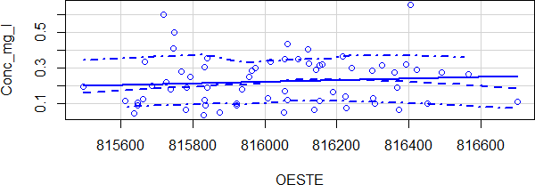  a) |  | b)
 |  | 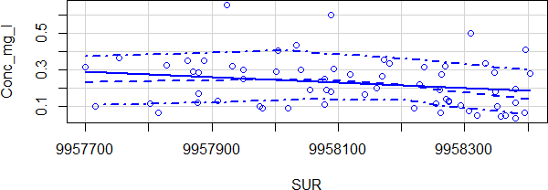
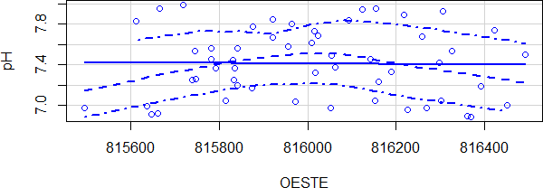  c) |  | d)
 |  | 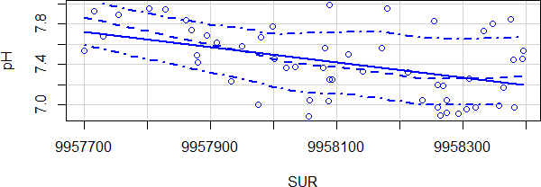
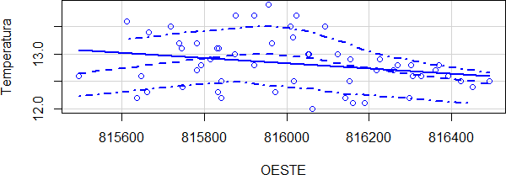  e) |  | f)
 |  | 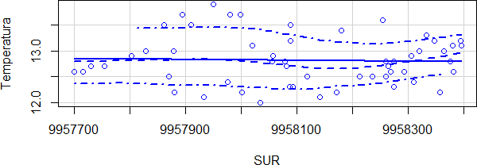
Figura 3. a) Gráfico de dispersión de: concentración de arsénico vs Oeste , b)concentración de arsénico vs Sur , c) Gráfico de dispersión de pH vs Oeste, d)Gráfico de dispersión de pH vs Sur,e)Gráfico de dispersión de temperatura vs Oeste,f)Gráfico de dispersión
de temperatura vs Sur

Análisis estructural de datos
Variograma Omnidireccional - Concentración de arsénico: Existe efecto pepita (Co) cercano a 0.0165 con respecto al origen, el alcance no se identifica claramente, La meseta es creciente,La tendencia del gráfico del variograma es creciente
Variograma Omnidireccional - pH. Existe efecto pepita (Co) cercano a 0.08 con respecto al origen,Alrededor de un valor de 0.10 para la meseta,El rango está aproximadamente en el valor de 200.La tendencia del gráfico del variograma es creciente. El efecto pepita representa aproximadamente el 80% de la meseta, lo que excede el umbral recomendado (50%). Esto indica que existe una alta variabilidad no explicada por la distancia, lo cual debilita la validez del modelo espacial. El efecto pepita representa aproximadamente el 80% de la meseta, lo que indica una alta variabilidad aleatoria o errores en la escala de muestreo o medición. Dado que este valor supera el umbral re.comendado del 50%, se sugiere revisar la calidad de los datos, aumentar la densidad de muestreo, evaluar posibles anisotropías y ajustar el modelo de variograma para mejorar la representación espacial del pH en la laguna
Variograma Omnidireccional - Temperatura: Se presenta un efecto pepita (Co) cercano a 0.0375 con respecto al origen.Alrededor de un valor de 0.265 para la meseta. El rango está aproximadamente en el valor de 193. La tendencia del gráfico del variograma es decreciente Nube variográfica de arsénico se pudo visualizar que presenta valores anómalos que podrían afectar el ajuste del modelo experimental a un modelo teórico, la nube variográfica de pH, inexistencia de valores anómalos o extraños permitiendo un ajuste apropiado del modelo experimental a un modelo teórico y finalmente la nube variográfica de Temperatura, no existe presencia de valores anómalos o extraños permitiendo un ajuste apropiado del modelo experimental a un modelo teórico.

Ajuste del variograma experimental a un modelo teórico
Los modelos teóricos automáticamente considerados por el programa estadístico R para el ajuste del modelo experimental de la variable arsénico fue el modelo efecto pepita, cardinal sine. Estas estructuras fueron seleccionadas por el programa debido al ajuste que logró el programa del variograma experimental con el variograma teórico. Sin embargo se eligió el modelo pepita por ser el más parecido con el variograma experimental.Los parámetros del modelo teórico efecto pepita obtenido por el programa R para la variable concentración de arsénico son :Rango o alcance (m) 628 ; Sill o meseta (mg/l) 17368. (Ver figura 5 (a))
Los modelos teóricos automáticamente considerados por el programa estadístico R para el ajuste del modelo experimental de la variable pH fueron el modelo efecto pepita, cúbico y j-bessel. Estas estructuras fueron seleccionadas por el programa debido al ajuste que logró el programa del el variograma experimental con el variograma teórico. Se escogió el modelo cúbico por ser el más parecido con el variograma experimental.Los parámetros del modelo teórico cúbico obtenido por el programa R para la variable pH son: Rango o alcance 192 (m) ; Sill o meseta 0.0343 (°C) (Ver figura 5 (b))
El modelo teórico automáticamente considerado por el programa estadístico R para el ajuste del modelo experimental de la variable temperatura fue el modelo cúbico. Esta estructura fue seleccionada por el programa debido a la similitud gráfica que presenta el variograma obtenido por los datos y el variograma teórico. Los parámetros del modelo teórico cúbico por el programa R para la variable temperatura (°C) son: Rango o alcance 193 (m); Sill o meseta
0.265 (°C) (Ver figura 5 (c)).

a) |  | b) |  | c)
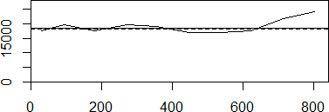 |  | 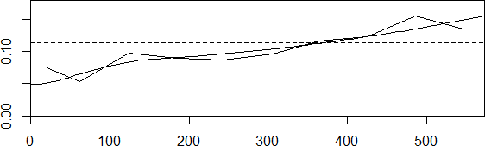 |  | 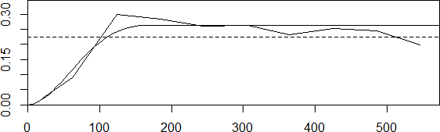
Figura 5. Variograma ajustado: a)As, b) pH y c) temperatura

Validación cruzada

La figura 6 (a) muestra que la mayoría de valores del error de validación cruzada se encuentran en el intervalo -0.1 a 0.2 que representa aproximadamente [-0.4 mg/l; 0.4 mg/l], lo cual demuestra una correspondencia inadecuada de los datos con el modelo ajustado y las propiedades de la vecindad aplicada. La figura 6 (b) muestra que la mayoría de valores del error de validación cruzada se concentran en el intervalo -0.4 a 0.2 que representa aproximadamente [-0.6; 0.6], lo cual demuestra una correspondencia adecuada de los datos con el modelo ajustado y las propiedades de la vecindad aplicada. La figura 6 c) muestra que la mayoría de valores del error de validación cruzada concentran en el intervalo -0.4 a 0.4 que representa aproximadamente [-0.7 °C; 1°C], lo cual demuestra una correspondencia adecuada de los datos con el modelo ajustado y las propiedades de la vecindad aplicada.

a) | b) | c)
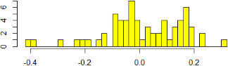 | 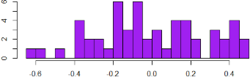 | 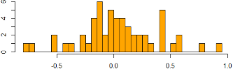
Figura 6. Histograma error de validación cruzada : a) As, b) pH y c) Temperatura

Predicción

El resultado final serán mallas regulares con los valores predichos de las variables de estudio en cada nodo y el error de predicción para cada valor respectivamente (Guajala Agila & Zambrano Solís, 2016).

Elaboración del mapa de predicción para el manejo en un SIG
Los modelos de las variables predichas y errores de predicción mantuvieron las características de resolución del pixel del ASCII creado por el programa R para evitar problemas de visualización del mapa.

Verificación del Modelo Geoestadístico
La validación del modelo geoestadístico se efectuó mediante el empleo del segundo grupo de muestras que no se usaron para el estudio geoestadístico. En el caso de la variable As se extrajo 11 puntos de concentración de arsénico con los cuales se verificó los valores obtenidos

en campo con los valores predichos del modelo de concentración de arsénico generado. La diferencia obtenida entre los datos obtenidos en campo con los datos predichos es conocida como error de verificación del modelo. Para las variables pH y temperatura se efectuó la validación del modelo mediante el empleo del segundo grupo de muestras que no se usaron para el estudio geoestadistico obtenidas al azar por la librería caret. Se extrajeron 11 puntos para pH y temperatura, estos datos fueron comparados con los valores predichos de los modelos de predicción obtenidos. La diferencia obtenida entre los datos obtenidos en campo con los datos predichos es conocida como error de verificación Ver Tabla 4&5

Tabla 4. Error de verificación del modelo de As
Muestra | Oeste | Sur | Z | Conc. observadas  (mg/l) | Conc. predichas  (mg/l) | Error de verificación
2 | 815767.0 | 9958403.0 | 3358.0 | 0.28 | 0.19 | 0.09
6 | 816374.0 | 9958262.0 | 3366.0 | 0.06 | 0.28 | -0.22
10 | 816062.0 | 9957877.0 | 3364.0 | 0.12 | 0.22 | -0.10
32 | 816241.7 | 9957950.2 | 3381.7 | 0.30 | 0.30 | 0.00
34 | 816160.1 | 9957932.4 | 3382.6 | 0.32 | 0.28 | 0.04
45 | 815834.8 | 9958020.4 | 3346.0 | 0.09 | 0.18 | -0.10
46 | 815813.2 | 9958057.3 | 3344.0 | 0.31 | 0.25 | 0.06
48 | 815782.3 | 9958081.9 | 3368.0 | 0.19 | 0.25 | -0.06
68 | 815921.2 | 9958351.4 | 3353.0 | 0.10 | 0.20 | -0.10
70 | 816015.3 | 9958332.4 | 3353.0 | 0.34 | 0.15 | 0.19
74 | 816301.6 | 9958275.0 | 3360.0 | 0.13 | 0.19 | -0.06

Tabla 5. Resumen estadístico del error de verificación del modelo de As
N | 11
Media | -0.0231
Desviación Estándar | 0.1115
Máximo | 0.1853
Mínimo | -0.2155
Simetría | 0.2541
Curtosis | 0.0939
Cuartiles
0% | -0.2156
25% | -0.0963
50% | -0.0569
75% | 0.0486
100% | 0.1854

Modelos Geoestadísticos

Para efectuar la creación del mapa de predicción de la variable principal se empleó el software ArcMap por medio de herramientas propias de este programa (Geostatistical Wizard); los mapas de predicción y errores de predicción de variables secundarias se utilizó inicialmente el software R, se exportó este archivo en formato ASCII y luego importado al software ArcMap para su visualización. A continuación, se muestra el mapa de predicción de la variable principal y los mapas de predicción de las variables secundarias con sus respectivos mapas de errores en las figuras 7. (a),(b),(c),(d),(e) y (f).
La figura 7(a) muestra el modelo de predicción de concentración de arsénico con una resolución de 5 m y un rango de valores entre 19.536 a 651.74 μg/l. Se puede visualizar, que la mayoría de valores de concentración de arsénico aumentan en dirección norte a sur y de oeste a este en la Laguna Papallacta, encontrándo la mayoría de datos en parte este-sur de la laguna. Existen zonas discontinuas dentro del modelo, que no cumplen con lo anteriormente mencionado.
La figura 7(b) muestra el modelo de predicción de concentración de arsénico empleado el método IDW, este posee un rango de valores entre 0.021 a 0.650 mg/l. Se puede visualizar, que la mayoría de valores de concentración de arsénico aumentan en dirección norte a sur, encontrándo gran parte de datos bajos de concentración de arsénico en la periferia de la laguna. Existen zonas discontinuas dentro del modelo, que no cumplen con lo anteriormente mencionado (Ver Tabla 6).

Tabla 6. Resumen estadístico de la variable As
N | 65
Media | 0.2254
Desviación Estándar | 0.1367
Coeficiente de Variación | 0.6063
Simetría | 0.7218
Curtosis | 0.6371
Cuartiles
0% | 0.02
25% | 0.1075
50% | 0.215
75% | 0.3125
100% | 0.65

La figura 7(c) muestra el modelo de predicción de la variable pH con una resolución de 5 m y un rango de valores entre 6.98 y 7.83. Se puede visualizar, que la mayoría de valores de pH aumentan de norte a sur en la laguna Papallacta, encontrándose la mayoría de datos máximos en la periferia sur de la laguna. Existen zonas discontinuas dentro del modelo; que no cumple con lo anteriormente dicho
La figura 7(d) muestra el modelo de error de predicción de la variable pH con una resolución de 5 m y un rango de valores entre 0.24 y 0.44. Se puede visualizar, que los valores de error más bajos de pH se localizan en la periferia de la laguna; existen algunas zonas discontinuas dentro del modelo con valores máximos de errores de pH (Ver Tabla 7).

Tabla 7. Resumen estadístico de la variable pH
N | 54
Media | 7.4164
Desviación Estándar | 0.3392
Coeficiente de Variación | 0.0457
Simetría | 0.0449
Curtosis | -1.2090
Cuartiles
0% | 6.89
25% | 7.08
50% | 7.43
75% | 7.68
100% | 7.99

La figura 7(e) muestra el modelo de predicción de la variable temperatura con una resolución de 5 m y un rango de valores entre 11.90 y 13.78 °C. Se puede visualizar, que los valores de temperatura van aumentando desde el centro hacia los bordes de la laguna; focalizándose en la parte de la periferia los máximos valores de temperatura y los valores bajos de temperatura en el centro de la laguna. Cabe mencionar que existen zonas discontinuas en el modelo pues muestran ciertos lugares que no cumplen con lo anteriormente mencionado.
La figura 7 (f) muestra el modelo de error predicción de la variable temperatura con una resolución de 5 m y un rango de valores entre 0.0026 y 0.63 °C. Se puede visualizar, que los valores bajos de error de temperatura se ubican en la parte de la periferia de la laguna en su mayoría y los valores de errores altos de temperatura se localizan en el centro de la laguna. Cabe mencionar que existen zonas discontinuas en el modelo pues muestran ciertos lugares que no cumplen con lo anteriormente mencionado (Ver Tabla 8).

Tabla 8. Resumen estadístico de la variable temperatura
N | 54
Media | 12.822
Desviación Estándar | 0.4776
Coeficiente de Variación | 0.0372
Simetría | 0.3877
Curtosis | -0.6083
Cuartiles
0% | 12
25% | 12.5
50% | 12.8
75% | 13.1
100% | 13.9

(a) | (b)
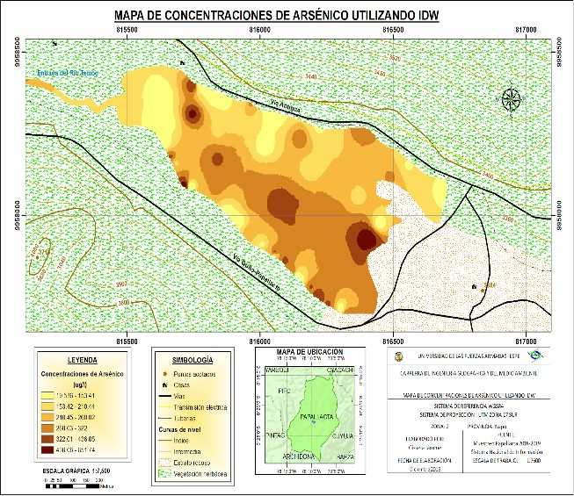 | 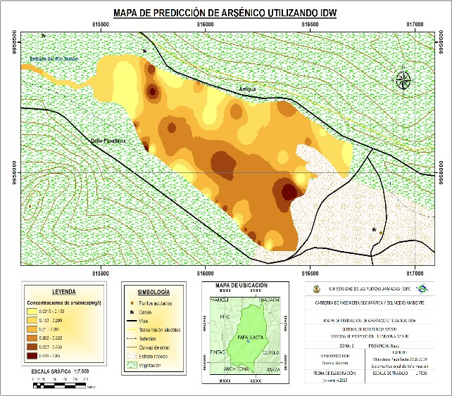
(c) | (d)
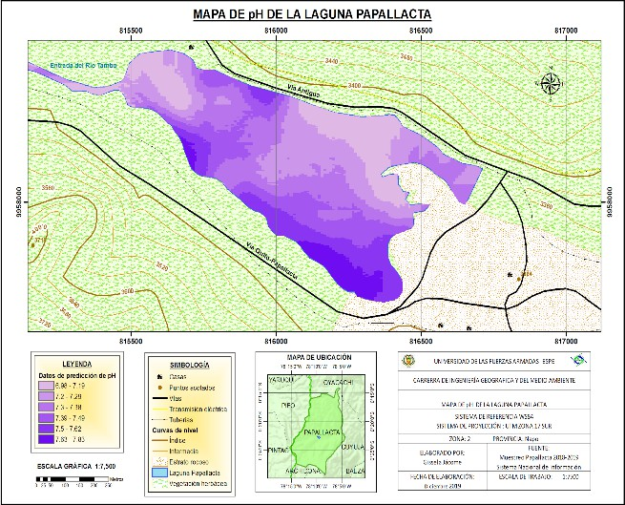 | 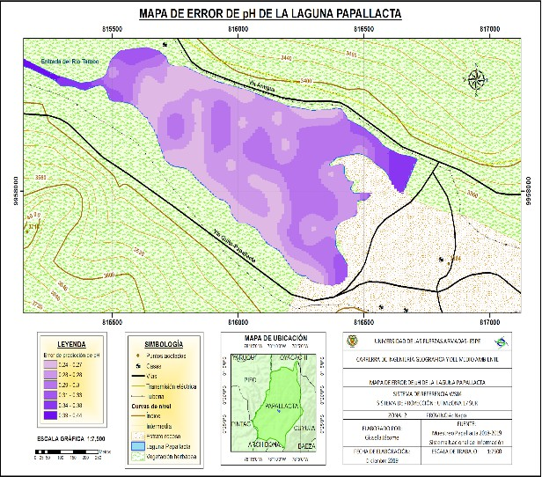
(e) | (f)
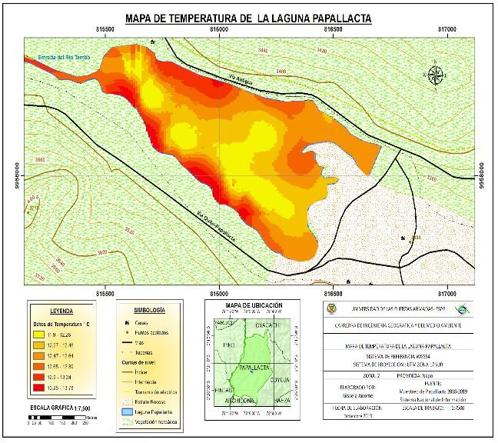 | 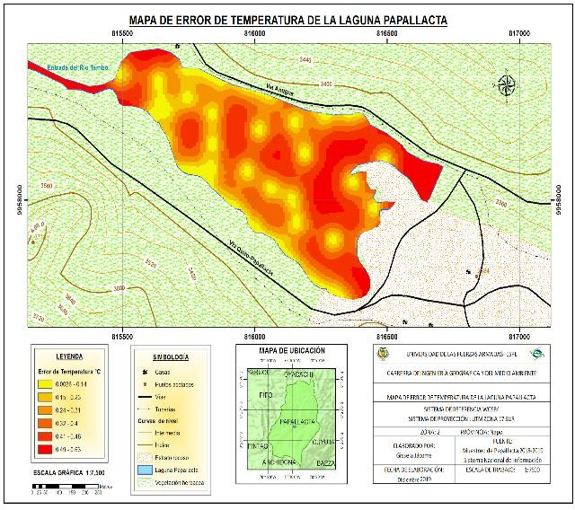
Figura 7 (a) . Mapa de concentraciones de arsénico utilizando IDW ; (b) Mapa de predicción de arsénico utilizando IDW ; (c) . Mapa de pH de laguna de Papallacta, (d) Mapa de error pH de laguna de Papallacta ; (e) Mapa de temperatura de laguna de Papallacta ; (f) Mapa de error temperatura de laguna de Papallacta

CONCLUSIONES
Las concentraciones de arsénico en el agua de la laguna de Papallacta se encuentran en un rango entre 18 y 652 μg/L, con un valor promedio de 223.4 μg/L (0.22 mg/L), lo cual excede los límites máximos permisibles establecidos en la Tabla 1 del Libro VI del TULSMA. Estos valores reflejan un nivel preocupante de contaminación, que podría tener implicaciones negativas tanto para la salud humana como para los ecosistemas acuáticos de la zona.
Se generó un modelo de predicción en R para estimar la distribución espacial del arsénico en la laguna, pero los resultados de los análisis de validación cruzada, errores de predicción y verificación, así como los indicadores estadísticos (error medio - ME, error cuadrático medio - MSE, y raíz del error cuadrático medio - RMS), indican que dicho modelo no alcanza un nivel de precisión suficiente como para ser utilizado con fiabilidad en estudios posteriores o en la toma de decisiones ambientales.
Por otro lado, los modelos generados en R para las variables auxiliares (pH y temperatura) presentaron una precisión aceptable, según los histogramas de validación cruzada y los indicadores de error, lo cual sugiere que podrían utilizarse en investigaciones futuras que analicen factores físico-químicos asociados a la presencia de arsénico.
En resumen, independientemente del método de interpolación empleado, los resultados muestran que las concentraciones de arsénico en la laguna de Papallacta superan los niveles normativos permitidos, lo que exige la implementación de medidas urgentes para mitigar esta problemática ambiental.

AGRADECIMIENTOS
A la Universidad de las Fuerzas Armadas -ESPE por el financiamiento del Proyecto: “Arsénico en el Ecuador y su remoción con nanopartículas obtenidas con extractos de plantas endémicas del Ecuador”.

REFERENCIAS BIBLIOGRÁFICAS

Ager Ingenieros. (2003). Los Sistemas de Información Geográfica. Obtenido de los Sistemas de Información Geográfica: https://www.ager.es/productos/gis/sig.pdf
Alarcón Herrera, M. T., Leal, L., Miranda, S., Benavides, A., & Martín Domínguez, I. (2013). Arsénico en agua. Chihuahua, Chihuahua, México. Centro de Investigación en Materiales avanzados. https://cimav.repositorioinstitucional.mx/jspui/bitstream/1004/1056/1/Libro%202013- Arsenico%20en%20el%20Agua%20con%20ISBN.pdf
Alfaro Sironvalle, M. A. (2007). Estimación de Recursos Mineros. Santiago de Chile, Santiago, Chile. http://cg.ensmp.fr/bibliotheque/public/ALFARO_Cours_00606.pdf
Arreguín Cortés, F., Soto, P., Chávez Guillén, R., & Smedley, P (2012). Una Visión General de la Presencia de Arsénico en las Aguas Subterráneas de México: Actas del 4º Congreso Internacional Sobre Arsénico en el Medio Ambiente, 22-27 de julio de 2012, CAIRNS, AUSTRALIA. doi:10.1201/b12522-36
Barrios Calmaestra, L. (2005). Medidas de Asimetría. (G. d. España, Editor, & c. y. Ministerio de educación, Productor.http://recursostic.educacion.es/…/asimetria_est.htm
Burgess, T., & Webster, R. (1980). Interpolación Óptima y Mapeo Isarítico de las Propiedades del Suelo III Cambio de la Desviación y Kriging Universal. European Journal of Soil Science, 31(2), 505-
524. doi:https://doi.org/10.1111/j.1365-2389.1980.tb02100.x
Chasco Yrigoyen, C. (2003). Métodos Gráficos del Análisis Exploratorio de Datos Espaciales. (A. E. Aplicada, Editor) Recuperado el 7 de octubre de 2019, de ResearchGate: https://www.researchgate.net/publication/256174755_Metodos_graficos_del_analisis_explorato rio_de_datos_espaciales

Chica Olmo, M. (2003). Geoestadística y Modelos Matemáticos en Hidrogeología (Vol. 1). (U. J. Publicaciones, Ed.) Castellón de la Plana, Castellón, España.https://books.google.es/books?hl=es&lr=&id=8X3F4yZ- 9DwC&oi=fnd&pg=PA1&dq=Samper,+Carrera+1990.+Geoestad%C3%ADstica.+Aplicaciones
+a+la+Hidrogeolog%C3%ADa+Subterr%C3%A1nea.+Centro+Internacional+de+M%C3%A9t odos+Num%C3%A9ricos+en+Ingenier%C3%ADa.+Universitat+
Cumbal, Delgado & Delgado. (2011). Eliminación/Reducción de Bifenilos Policlorados Desde Aguas y Líquidos Residuales Usando Nanopartículas de Hierro Elemental. (E. Carrera, Ed.) VI Congreso de Ciencia y Tecnologia. ISSN: 1390-4663, 6, 295-300. Obtenido de Eliminación/Reducción de Bifenilos Policlorados desde aguas y líquidos residuales usando nanopartículas de hierro elemental: http://ciencia.espe.edu.ec/wp-content/uploads/2013/01/Memoria-del-congreso-CyT- ESPE-2011.pdf
Cumbal, L., Bundschuh, J., Aguirre, V., Murgueitio, E., Tipan, I., & Chávez, C. (2009). The Origin of Arsenic in Waters and Sediments from Papallacta Lake Area in Ecuador. Natural Arsenic in Groundwaters of Latin America, 81-90. Obtenido de The origin of arsenic in waters and sediments from Papallacta Lake area in Ecuador: https://eprints.usq.edu.au/26263/
Delgado, O., & Martínez, J. (2015). Elaboración del Mapa de Ruido del Área Urbana de la Ciudad de Cuenca – Ecuador, Empleando La Técnica de Interpolación Geoestadística Kriging Ordinario. Revista Ciencias Espaciales, 8(1), 411- 440. doi:https://doi.org/10.5377/cev8i1.2059
EcoFondo Ecuador. (2015). Plan de Desarrollo Turístico de la Parroquia Papallacta. www.ecofondoecuador.com/index.php?/Plan%20D%20Turístico%20Papallacta
ESRI. (2019). Kriging. http://desktop.arcgis.com/es/arcmap/10.3/tools/spatial-analyst- toolbox/kriging.htm
ESRI. (2019). Métodos Determinísticos para la Interpolación Espacial. Obtenido de Métodos determinísticos para la interpolación espacial: https://desktop.arcgis.com/.../geostatistical- analyst/deterministic-methods-for-spatial-interpolation.htm
ESRI. (2019). Vista General del Conjunto de Herramientas Interpolación. Obtenido de Vista general del conjunto de herramientas Interpolación: http://desktop.arcgis.com/es/arcmap/10.3/tools/spatial- analyst-toolbox/an-overview-of-the-interpolation-tools.htm
FLUENCE. (2018). La Exposición Prolongada al Metaloide, ya sea de Fuentes Naturales o Industriales, Puede Ser Causa de una Variedad de Problemas de Salud. https://www.fluencecorp.com/es/contaminacion-de-arsenico-en-america-latina/
Galarza Álvarez, N. M. (2014). Ecoturismo en la Parroquia de Papallacta, Cantón Quijos, Provincia del Napo, Estrategias de Sostenibilidad Para Su Consolidación. Quito, Pichincha, Ecuador: Universidad Católica del Ecuador. http://repositorio.puce.edu.ec/bitstream/handle/22000/7219/6.19.000663.pdf?sequence=4&isAll owed=y
Guajala Agila, H. G., & Zambrano Solís, M. J. (2016). Determinación de Modelos de Predicción Espacial para la Transformación de Coordenadas entre los Sistemas Psad56 e Itrf94, Época 1995.4, Utilizando Técnicas Geoestadísticas. http://repositorio.espe.edu.ec/.../11734/1/T-ESPE- 053093.pdf
Guerra, F., Gómez, H., González, J., & Zambrano, Z. (2006). Uso Actual de Métodos y Técnicas para el Estudio de la Precipitación Incluyendo Plataformas SIG. (U. D. Andes, Ed.) Geoenseñanza, 11(1), 97-106. https://www.redalyc.org/pdf/360/36012424009.pdf
INEN. (2014). NTE INEN-ISO 5667-1. https://181.112.149.204/.../NTE_INEN_ISO_5667_3.pdf

Instituto Nacional del Cáncer. (2015). Arsénico. https://www.cancer.gov/espanol/cancer/causas- prevencion/riesgo/sustancias/arsenico
Jiménez Espinosa, R. (2003). Tratamiento Numérico de la Información Hidrogeológica: : fases de estudio y ejemplos de aplicación. Boletín Geológico y Minero, 114(3), 315-316. Recuperado el 4 de octubre de 2019, de http://www.igme.es/Boletin/2003/114_3_2003/articulo%205.pdf
Jiménez, G. (2016). Investigadores del Tec Desarrollan Método para Eliminar el Arsénico del Agua Potable. (Costa Rica) https://www.tec.ac.cr/hoyeneltec/2016/08/30/investigadores-tec- desarrollan-metodo-eliminar-arsenico-agua-potable

Leiva, C. (2014). Determinación de Modelos de Predicción Espacial de la Variable Ondulación Geoidal, para a Zona Urbana del Cantón Quito y la Zona Rural del Cantón Guayaquil, Utilizando Técnicas Geoestadísticas. https://bibdigital.epn.edu.ec/.../CD-5841.pdf
Medina Pizzali, M., Robles, P., Mendoza, M., & Torres, C. (2018). Ingesta de Arsénico: El Impacto en la Alimentación y la Salud Humana. Revista Peruana de Medicina Experimental y Salud Publica, 35(1), 93-102. doi: 10.17843/rpmesp.2018.351.3604
Ministerio del Ambiente de la República del Ecuador. (2015). Texto Unificado de la Legislación Secundaria del Ministerio del Ambiente. Quito, Pichincha, Ecuador. Recuperado el 10 de noviembre de 2019, de http://extwprlegs1.fao.org/docs/pdf/ecu112180.pdf
Molina Santos, M. G. (2013). Efectos del Derrame de Petróleo sobre la Comunidad Fitoplactónica de la Laguna de Papallacta y sus Principales Afluentes. Quito, Pichincha, Ecuador: Universidad Internacional del Ecuador. https://repositorio.uide.edu.ec/bitstream/37000/301/1/T-UIDE- 0280.pdf
Moral García, F. J. (2004). Aplicación de la Geoestadística en las Ciencias Ambientales. Revista Ecosistemas, 13(1), 78-86. https://www.revistaecosistemas.net/.../article/view/582/550
Murgueitio Herrera, E., Jacome, G., Stael, C., Arroyo, G., Izquierdo, A., Debut, A., ... & Montalvo, G. (2024). Green Synthesis of Metal Nanoparticles with Borojó (Borojoa Patinoi) Extracts and their Application in as Removal in Water Matrix. Nanomaterials, 14(18), 1526.
Niño, L. (2008). Uso de la Función Semivariograma y Estimación Kriging en el Análisis Espacial de un Indicador Entomológico de Aedes Aegypti (Diptera: Culicidae). Biomédica, 28(4), 578-586. doi:https://doi.org/10.7705/biomedica. v28i4.64
NTE INEN 2169:2013. (2013). Norma Técnica Ecuatoriana. http://www.trabajo.gob.ec/wp- content/uploads/2012/10/nte-inen-2169-agua.-calidad-del-agua.-muestreo.-manejo-y- conservaci%c3%93n-de-muestras.pdf
Oilwatch Latino América. (2006). Ecuador- Principal Fuente de Agua para Quito Contaminada por Derrame de Crudo. Obtenido de Ecuador- Principal fuente de agua para Quito contaminada por derrame de Crudo: http://www.oilwatchsudamerica.org/petroleo-en-sudamerica/ecuador/990- ecuador-principal-fuente-de-agua-para-quito-contaminada-por-derrame-de-crudo.html
Oliver, M., & Webster, R. (2015). Basic Steps in Geostatistics: The Variogram and Kriging (Vol. 3). Berlin, Berlin, Alemania: Springer International Publishing. doi:doi:10.1007/978-3-319-15865- 5_1
Peliza Ancallay, J. M. (2010). Dotación Real De Agua Potable para Complejos Recreacionales en el Sector del Valle de los Chillos. Quito, Pichincha, Ecuador: Escuela Politécnica Nacional. de https://bibdigital.epn.edu.ec/bitstream/15000/1898/1/CD-2804.pdf
Sánchez, L. D., & Burbano, L. (2011). Remoción de Hierro y Manganeso por Oxidación-Filtración para Agua Potable. (Universidad del Valle) Recuperado el 24 de noviembre de 2019, de Remoción de Hierro y Manganeso por oxidación-filtración para agua potable: http://bvsper.paho.org/texcom/cd050704/burbano.pdf
Servicio Nacional de Gestión de Riesgos y Emergencias. ( 2019). Informe de Situación-Época Lluviosa. (Gobierno De La República Del Ecuador) https://www.gestionderiesgos.gob.ec/wp- content/uploads/2019/01/SITREP_No_23_19012019_%C3%89poca-Lluviosa.pdf
Sommer C, I., Fernández L, P., Rivas S, H., & Gutiérrez R, M. (2000). La Geoestadística como Herramienta en Estudios de Contaminación de Suelos, Análisis de Caso: Afectación por Arsénico, Plomo y Cadmio Contenidos en Jales Mineros. Revista Internacional de Contaminación Ambiental, 46(4), 207-208. https://www.redalyc.org/pdf/370/37016406.pdf
Warnes, J. (1986). Un Análisis de Sensibilidad para Kriging Universal. Mathematical Geosciences, 18(7), 653–676. doi:https://doi.org/10.1007/BF00897095
Weemaels, N. (2003). Derrame en Papallacta Afecta Agua en Quito. (A. Ecológica, Editor) Obtenido de Derrame en Papallacta afecta agua en Quito: http://www.accionecologica.org/petroleo/crudos- pesados/ocp/48-derrame-en-papallacta-afecta-agua-en-quito
Zuñiga Salazar, M. M. (2009). Síntesis de Sorbentes Híbridos para la Remoción Selectiva de Arsénico, con Aplicación en la Descontaminación de Aguas Superficiales. Sangolquí, Pichincha, Ecuador: Universidad de las Fuerzas Armadas "ESPE". http://repositorio.espe.edu.ec/xmlui/handle/21000/881

